

**МИНИСТЕРСТВО АРХИТЕКТУРЫ И ГРАДОСТРОИТЕЛЬСТВА КУРСКОЙ ОБЛАСТИ**

**Р Е Ш Е Н И Е**

«___» ноября 2024 года № 01-12/_____

г. Курск

**О внесении изменений в Генеральный план**

**муниципального образования** **«город Обоянь»**

**Обоянского района Курской области**

В соответствии с Градостроительным кодексом Российской Федерации, Законом Курской области от 7 декабря 2021 года № 109-ЗКО   
«О перераспределении отдельных полномочий между органами местного самоуправления поселений, муниципальных районов Курской области и органами государственной власти Курской области в области градостроительной деятельности», постановлением Администрации Курской области от 02.03.2022 № 180-па «Об утверждении Положения о порядке подготовки и утверждения проектов документов территориального планирования городских и сельских поселений Курской области» комитет архитектуры и градостроительства Курской области РЕШИЛ:

Утвердить прилагаемые изменения, которые вносятся в Генеральный план муниципального образования «город Обоянь» Обоянского района Курской области, утвержденный решением городского Собрания депутатов города Обоянь Обоянского района Курской области от 29.10.2010 № 174‑4‑РС (в редакции решения Собрания депутатов Обояни Курской области от 24.12.2015 г. № 124-5-РС).

Министр,

главный архитектор  
Курской области С.Г. Чернов

УТВЕРЖДЕНЫ

решением Министерства архитектуры и градостроительства Курской области

от «___» ноября 2024 года № 01-12/_____

**ИЗМЕНЕНИЯ,**

**которые вносятся в Генеральный план муниципального образования «город Обоянь» Обоянского района Курской области, утвержденный решением городского Собрания депутатов города Обоянь Обоянского района Курской области**

**от 29.10.2010 № 174-4-РС**

1. В томе 1:

1) раздел «Введение» изложить в следующей редакции:

«**ВВЕДЕНИЕ**

Генеральный план муниципального образования «город Обоянь» Обоянского района Курской области (далее – Генеральный план) разработан с учетом требований статей 9, 24, 25 Градостроительного кодекса Российской Федерации, приказа Министерства экономического развития Российской Федерации от 9 января 2018 г. № 10 «Об утверждении Требований к описанию и отображению в документах территориального планирования объектов федерального значения, объектов регионального значения, объектов местного значения и о признании утратившим силу приказа Минэкономразвития России от 7 декабря 2016 г. № 793», СП 42.13330.2016 «СНиП 2.07.01-89* Градостроительство. Планировка и застройка городских и сельских поселений» и предусматривает изменение функционального зонирования территории, необходимого для реализации инвестиционных проектов, развития среднего и малого предпринимательства.

Генеральный план разработан на расчетный срок – до 2029 года.

При разработке Генерального плана учтены:

документы территориального планирования регионального и федерального уровней, муниципальные программы муниципального образования «город Обоянь» Обоянского района Курской области;

результаты мониторинга современного использования земельных участков на территории муниципального образования «город Обоянь» Обоянского района Курской области;

документация по планировке территории;

статистические данные;

ограничения использования территорий, установленные в соответствии с законодательством Российской Федерации, сведения о которых внесены в Единый государственный реестр недвижимости.

Генеральный план позволит реализовать основные цели развития муниципального образования «город Обоянь» Обоянского района Курской области, которыми являются:

обеспечение устойчивого развития муниципального образования «город Обоянь» Обоянского района Курской области;

развитие инженерной, транспортной и социальной инфраструктур на территории муниципального образования «город Обоянь» Обоянского района Курской области;

сохранение и регенерация исторического и культурного наследия.

Генеральный план выполнен в виде компьютерной геоинформационной системы и с технической точки зрения представляет собой компьютерную систему открытого типа, позволяющую расширять массивы информации по различным тематическим направлениям. Материалы Генерального плана представляют собой комплект, состоящий из диска с его электронным видом и на бумажном носителе.

**Состав проектных материалов**

В соответствии с Градостроительным кодексом Российской Федерации Генеральный план включает в себя следующие материалы:

**Том 1 «Положение о территориальном планировании»:**

1. Перечень мероприятий по территориальному планированию в целях размещения объектов местного значения.

2. Параметры функциональных зон, а также сведения о планируемых для размещения в них объектах федерального, регионального и местного значения.

**Материалы положения о территориальном планировании в виде карт:**

Карта функциональных зон;

Карта границ населенного пункта планируемых к изменению;

Карта планируемого размещения объектов местного значения.

**Том 2 «Материалы по обоснованию Генерального плана»:**

1. Анализ состояния территории муниципального образования «город Обоянь» Обоянского района Курской области.

2. Мероприятия, утвержденные Схемой территориального планирования Российской Федерации, Схемой территориального планирования Курской области.

3. Предложения по изменению границ муниципального образования «город Обоянь» Обоянского района Курской области.

**Материалы по обоснованию Генерального плана в виде карт:**

Карта объектов транспортной и инженерной инфраструктур;

Карта границ населенного пункта, входящего в состав муниципального образования;

Карта современного использования территории;

Карта использования территории с отображением зон с особыми условиями использования территорий;

Карта территорий объектов культурного наследия.

**Том 3 «Перечень и характеристика основных факторов риска возникновения чрезвычайных ситуаций природного и техногенного характера»:**

Перечень основных факторов риска возникновения чрезвычайных ситуаций природного и техногенного характера;

Карта территорий, подверженных риску возникновения чрезвычайных ситуаций природного и техногенного характера.»;

а) в главе 1 «Материалы по обоснованию предложений Генерального плана»:

в разделе 1 «Анализ состояния территории города»:

наименование изложить в следующей редакции:   
«Анализ состояния территории муниципального образования «город Обоянь» Обоянского района Курской области»;

в подразделе 1.1 «Общие сведения о городе»:

абзац второй изложить в следующей редакции:

«Границы муниципального образования «город Обоянь» Обоянского района Курской области определены Законом Курской области от 1 декабря 2004 года № 60‑ЗКО «О границах муниципальных образований Курской области.»;

в абзаце третьем слова «1148 га (11,48 км2).» заменить словами «1079,62 га.»;

подраздел «Историческая справка» исключить;

подраздел 1.2 «Анализ реализации генерального плана 1981 года» исключить;

в подразделе 1.3 «Природные условия и ресурсы»:

в абзаце девятом подраздела 1.3.5 «Гидрогеологические условия» слова «ГОСТа Р 51232-98 «Вода питьевая» заменить словами «ГОСТ Р 51232-98 «Вода питьевая. Общие требования к организации и методам контроля качества»;

дополнить подразделом 1.3.7 «Минерально-сырьевые ресурсы» следующего содержания:

«**1.3.7.** **Минерально-сырьевые ресурсы**

Согласно Государственному реестру участков недр, предоставленных в пользование, и лицензий на пользование недрами, предусмотренному статьей 28 Закона Российской Федерации от 21.02.1992 № 2395-1   
«О недрах», в границах муниципального образования «город Обоянь» Обоянского района Курской области зарегистрированы следующие лицензии на пользование недрами (подземные воды с водоотбором не более 500 кубических метров в сутки):

КРС 00221 ВЭ от 17.07.2015 г., выданная ООО «Водозабор», с целевым назначением и видами работ – добыча подземных вод для питьевого, хозяйственно-бытового водоснабжения населения.

Географические координаты водозаборных скважин:

С.Ш. 51°12'23,1" В.Д. 36°13'52,2";

С.Ш. 51°12'33,1" В.Д. 36°14'15,8";

КРС 90150 ВР от 21.04.2017 г., выданная ООО «Обоянский консервный завод», с целевым назначением и видами работ – добыча подземных вод для питьевого, хозяйственно-бытового и технологического обеспечения водой завода.

Географические координаты водозаборных скважин:

скв. № 48556 С.Ш. 51°12'37,6" В.Д. 36°17'22,4";

скв. № 11384 С.Ш. 51°12'36" В.Д. 36°17'26";

скв. № 10290 С.Ш. 51°12'38,1" В.Д. 36°17'24,7";

скв. № 8929 С.Ш. 51°12'36" В.Д. 36°17'12,4";

скв. № 9378 С.Ш. 51°12'32,4" В.Д. 36°17'12,8";

КРС 90246 ВЭ от 19.06.2018 г., выданная ОБУССОКО «Обоянский интернат», с целевым назначением и видами работ – добыча подземных вод для технологического обеспечения водой учреждения.

Географические координаты водозаборной скважины С.Ш. 51°12'03" В.Д. 36°17'44";

КРС 017318 ВЭ от 19.06.2018 г., выданная ООО «Акватон», с целевым назначением и видами работ – разведка и добыча подземных вод для технического водоснабжения ООО «Акватон».

Географические координаты водозаборных скважин (система координат: ГСК-2011):

С.Ш. 51°12'51,245" В.Д. 36°17'51,169";

С.Ш. 51°12'50,065" В.Д. 36°17'52,039";

КРС 022452 ВЭ, выданная ООО «Курск-Агро» и зарегистрированная 15.03.2024, с целевым назначением: разведка и добыча подземных вод для питьевого и хозяйственно-бытового обеспечения водоснабжения предприятия ООО «Курск-Агро». Участок недр местного значения расположен по адресу: Курская область, Обоянский район, г. Обоянь, ул. Элеваторная, д. 30.

Географические координаты скважин:

скв. № 24350 – 51°12'17,400" 36°17' 34,900"

скв. № 24351 – 51°12'14,200" 36°17' 38,600".»;

в подразделе 1.4 «Градостроительная ситуация»:

наименование подраздела изложить в следующей редакции «1.4. Обоснование выбранного варианта размещения объектов местного значения на основе анализа использования территорий и оценка возможного влияния планируемых для размещения объектов местного значения на комплексное развитие этих территорий.»;

абзац исключить;

подраздел 1.4.1 «Современное использование территории города» изложить в следующей редакции:

«**1.4.1. Перечень нормативных правовых актов Курской области, для реализации которых осуществляется создание объектов местного значения**

1. Постановление Правительства Российской Федерации от 19 апреля 2012 г. № 350 «О федеральной целевой программе «Развитие водохозяйственного комплекса Российской Федерации в 2012 - 2020 годах».

2. Постановление Администрации Курской области от 20.07.2012 № 607-па «Об утверждении Схемы развития и размещения особо охраняемых природных территорий в Курской области на период   
до 2030 года».

3. Постановление Администрации Курской области от 08.10.2013 № 700-па «Об утверждении государственной программы Курской области «Развитие культуры в Курской области».

4. Постановление Администрации Курской области от 11.10.2013 № 724-па «Об утверждении государственной программы Курской области «Развитие физической культуры и спорта в Курской области».

5. Постановление Администрации Курской области от 11.10.2013 № 716-па «Об утверждении государственной программы Курской области «Обеспечение доступным и комфортным жильем и коммунальными услугами граждан в Курской области».

6. Постановление Администрации Курской области от 18.10.2013 № 744-па «Об утверждении государственной программы Курской области «Развитие сельского хозяйства и регулирование рынков сельскохозяйственной продукции, сырья и продовольствия в Курской области».

7. Постановление Администрации Курской области от 18.10.2013 № 748-па «Об утверждении государственной программы Курской области «Воспроизводство и использование природных ресурсов, охрана окружающей среды в Курской области».

8. Постановление Администрации Курской области от 22.10.2013 № 768-па «Об утверждении государственной программы Курской области «Развитие транспортной системы, обеспечение перевозки пассажиров в Курской области и безопасности дорожного движения».

9. Постановление Администрации Курской области от 24.10.2013 № 778-па «Об утверждении государственной программы Курской области «Развитие промышленности в Курской области и повышение ее конкурентоспособности».

10. Постановление Администрации Курской области от 31.08.2017 № 684-па «Об утверждении государственной программы Курской области «Формирование современной городской среды в Курской области».

11. Постановление Администрации Курской области   
от 05.10.2017 № 769-па «Об утверждении государственной   
программы Курской области «Создание новых мест в общеобразовательных организациях Курской области в соответствии с прогнозируемой потребностью и современными условиями обучения».

12. Постановление Администрации Курской области от 29.11.2019 № 1185-па «Об утверждении Региональной программы газификации жилищно-коммунального хозяйства, промышленных и иных организаций Курской области на 2021 - 2030 годы».

13. Постановление Администрации Курской области от 20.07.2020 № 731-па «Об утверждении региональной программы «Развитие системы оказания паллиативной медицинской помощи в Курской области».

14. Постановление Администрации Курской области от 14.12.2020 № 1292-па «Об утверждении региональной программы «Модернизация первичного звена здравоохранения Курской области».

15. Постановление Администрации Курской области   
от 30.12.2021 № 1536-па «Об утверждении территориальной программы государственных гарантий бесплатного оказания гражданам медицинской помощи в Курской области на 2022 год и на плановый период 2023 и 2024 годов».

16. Приказ комитета жилищно-коммунального хозяйства и ТЭК Курской области от 05.07.2022 № 105 «Об утверждении территориальной схемы обращения с отходами Курской области».»;

в подразделе 1.4.2 «Экономическая база»:

в абзаце первом слова «ЗАО «Изоплит» заменить словами «АО «Изоплит»;

абзац второй исключить;

рисунок 1 «Производство пищевой и перерабатывающей промышленности в 2008 г. (%)» исключить;

рисунок 2 «Производство продукции производственно-технического назначения в 2008 г. (%)» исключить;

таблицу 6 «Отраслевая структура промышленности города Обоянь в 2008 г.» исключить;

после таблицы 6 «Отраслевая структура промышленности города Обоянь в 2008 г.»:

в абзаце первом слова «ЗАО «Изоплит» заменить словами «АО «Изоплит»;

в абзаце втором слова «ЗАО «Изоплит» заменить словами «АО «Изоплит»;

в абзаце третьем предложение четвертое исключить;

в абзаце девятом слова «ОАО «Обояньхлеб» заменить словами «ООО «Обояньхлеб+», ООО «Обоянский консервный завод»;

абзацы тринадцатый - пятнадцатый исключить;

в подразделе 1.4.5 «Культурно-бытовое обслуживание»:

абзац третий исключить;

таблицу 16 «Обеспеченность населения основными учреждениями культурно-бытового обслуживания по состоянию на 01.01.2008 г.» исключить;

подраздел «Образование и воспитание» изложить в следующей редакции:

«**Образование и воспитание**

Система образования предоставляет собой совокупность взаимодействующих учреждений различных организационно-правовых форм, типов и видов.

Образовательные организации подразделяются на типы в соответствии с образовательными программами, реализация которых является основной целью их деятельности.

**Дошкольные образовательные организации**

На территории муниципального образования «город Обоянь» Обоянского района Курской области находятся пять дошкольных образовательных организаций.

**Таблица 161. Перечень дошкольных образовательных организаций** **муниципального образования «город Обоянь» Обоянского района Курской области**

|  |  |  |  |  |
| --- | --- | --- | --- | --- |
| **№**  **п/п** | **Наименование организации** | **Местонахождение организации** | **Проектная мощность** | **Год постройки** |
| 1 | 2 | 3 | 4 | 5 |
| 1 | МБДОУ «Детский сад № 1» | Курская область,  Обоянский район,  муниципальное образование  «город Обоянь»,  ул. Ленина, 88 | 110 | 1969 |
| 2 | МКДОУ «Детский сад № 2» | Курская область,  Обоянский район,  муниципальное образование  «город Обоянь»,  ул. Мелиораторов, 11 | 60 | 1984 |
| 3 | МБДОУ «Детский сад № 3» | Курская область,  Обоянский район,  муниципальное образование  «город Обоянь»,  ул. Ленина, 41 | 120 | Здание № 1 1917 г.,  Здание № 2 1917 г.,  Здание № 3 1977 г. |
| 4 | МКДОУ «Детский сад № 4 «Сказка» | Курская область,  Обоянский район,  муниципальное образование  «город Обоянь»,  ул. Кутузова, 19 | 210 | Здание № 1 2015 г.,  Здание № 2  2022 г. |
| 1 | 2 | 3 | 4 | 5 |
| 5 | МКДОУ «Детский сад № 5» | Курская область,  Обоянский район,  муниципальное образование  «город Обоянь»,  ул. 1 Мая, 14 | 70 | Здание № 1  1969 г.,  Здание № 2  1915 г. |

**Общеобразовательные организации**

На территории муниципального образования «город Обоянь» Обоянского района Курской области расположены три общеобразовательные организации.

**Таблица 17. Перечень общеобразовательных организаций муниципального образования «город Обоянь» Обоянского района Курской области**

| **№**  **п/п** | **Наименование организации** | **Местонахождение организации** | **Проектная мощность** | **Год постройки** |
| --- | --- | --- | --- | --- |
| 1 | МБОУ «Обоянская СОШ № 1» | Курская область,  Обоянский район,  муниципальное образование  «город Обоянь»,  ул. Фрунзе, 6-а | 1176 | 1987 |
| 2 | МБОУ «Обоянская СОШ № 2» | Курская область,  Обоянский район,  муниципальное образование  «город Обоянь»,  ул. Ленина, 90 | 960 | 1965 |
| 3 | МБОУ «Обоянская СОШ № 3» | Курская область,  Обоянский район,  муниципальное образование  «город Обоянь»,  ул. Курская, 95 | 350 | 1965 |
| 4 | ОКОУ «Обоянская школа-интернат для детей с ограниченными возможностями здоровья» | Курская область,  Обоянский район,  муниципальное образование  «город Обоянь»,  ул. Жукова, д. 2 | - | - |

**Организации дополнительного образования**

На территории муниципального образования «город Обоянь» Обоянского района Курской области находятся две организации дополнительного образования МБУ ДО «ДПиШ» и МБУ ДО «Обоянская спортивная школа».

**Организации профессионального образования**

На территории муниципального образования «город Обоянь» Обоянского района Курской области находятся две организации профессионального образования ОБПОУ «Обоянский гуманитарно-технологический колледж» и Обоянский филиал ОБПОУ «Курский колледж культуры».»;

подраздел «Здравоохранение и социальное обеспечение» изложить в следующей редакции:

«**Здравоохранение и социальное обеспечение**

Система здравоохранения муниципального образования «город Обоянь» Обоянского района Курской области представлена следующими объектами:

**Таблица 18. Перечень учреждений здравоохранения муниципального образования «город Обоянь» Обоянского района Курской области**

|  |  |  |  |  |
| --- | --- | --- | --- | --- |
| **№**  **п/п** | **Наименование учреждения** | **Местонахождение учреждения** | **Вместимость**  **(мощность объекта)** | **Год постройки** |
| 1 | 2 | 3 | 4 | 5 |
| 1 | ОБУЗ «Обоянская центральная районная больница» | Курская область,  Обоянский район,  муниципальное образование  «город Обоянь»,  ул. Федоровского,  д. 34 | Стационар с дневным стационаром 31 койка;  Круглосуточных 64 койки;  Поликлиника 260 посещений | 1895 |
| 2 | Хирургическое отделение | Курская область,  Обоянский район,  муниципальное образование  «город Обоянь»,  ул. Федоровского,  д. 30 а | Дневной стационар – 8 коек;  Круглосуточный – 25;  Гинекологическое отделение:  Дневной стационар – 4 койки; искусственное прерывание беременности – 1 койка;  Круглосуточный -1 койка | 1959 |
| 3 | Педиатрическое отделение | Курская область,  Обоянский район,  муниципальное образование  «город Обоянь»,  ул. Луначарского,  д. 33б | Дневной стационар – 5 коек  Круглосуточный – 8 коек | 1982 |
| 4 | Поликлиника | Курская область,  Обоянский район,  муниципальное образование  «город Обоянь»,  ул. Луначарского,  д. 77 | 130 посещений в смену | 1917 |
| 1 | 2 | 3 | 4 | 5 |
| 5 | Детское поликлиническое отделение | Курская область,  Обоянский район,  муниципальное образование  «город Обоянь»,  ул. Луначарского, 37 | 45 посещений в смену | 1967 |
| 6 | Взрослая поликлиника ОБУЗ «Обоянская центральная районная больница» министерства здравоохранения Курской области | Курская область,  Обоянский район,  муниципальное образование  «город Обоянь»,  ул. Луначарского, д. 77 | 250 посещений в смену | 2023 |

»;

таблицу 19 «Перечень и емкость спортивных сооружений города Обоянь» подраздела «Спортивные сооружения» изложить в следующей редакции:

**Таблица 19. Перечень и емкость спортивных сооружений города Обоянь**

| **№ п/п** | **Наименование** | **Единица измерения** | **Значение**  **на 1.01.2009 г.** |
| --- | --- | --- | --- |
| 1 | Территория плоскостных спортивных сооружений: | га | 1,152 |
| в т.ч. - стадион г. Обоянь | га | 0,96 |
| - спортивная площадка МБОУ «Обоянская СОШ № 2» | га | 0,12 |
| - спортплощадка в Микрорайоне | га | 0,03 |
| - спортплощадка ПЛ № 23 | га | 0,03 |
| 2 | Помещения для физкультурно-оздоровительных занятий | м2 общ. пл. | 576 |
| в т.ч. - спортзал МБОУ «Обоянская СОШ № 2» | м2 общ. пл. | 288 |
| - спортивный комплекс «Артель» | м2 общ. пл. | 288 |
| 3 | Спортивные залы общего пользования | м2 пл. зала | 1628 |
| в т.ч. - спортзал МБОУ «Обоянская СОШ № 2» | м2 пл. зала | 288 |
| - спортивный комплекс «Артель» | м2 пл. зала | 288 |
| - спортзал ПЛ № 23 | м2 пл. зала | 200 |
| - спортзал МБОУ «Обоянская  СОШ № 1» | м2 пл. зала | 288 |
| - спортзал МБУ ДО «Обоянская спортивная школа» | м2 пл. зала | 128 |
| - спортзал ОБПОУ «Курский колледж культуры» | м2 пл. зала | 148 |
| - спортзал ОБПОУ «Обоянский гуманитарно-технологический колледж» | м2 пл. зала | 288 |
| 4 | Бассейны крытые | м2 зеркала воды | 25,5 |
| в т.ч.- бассейн АО «Изоплит» | м2 зеркала воды | 25,5 |

в подразделе «Учреждения культуры»:

таблицу 20 «Перечень объектов культуры города Обоянь» изложить в следующей редакции:

**«Таблица 20. Перечень учреждений культуры муниципального образования «город Обоянь» Обоянского района Курской области**

|  |  |  |  |  |
| --- | --- | --- | --- | --- |
| **№**  **п/п** | **Наименование учреждения** | **Местонахождение учреждения** | **Проектная мощность** | **Год постройки** |
| 1 | МБУК «Центр досуга и кино «Россия» Обоянского района» Курской области | Курская область,  Обоянский район,  муниципальное образование  «город Обоянь»,  ул. Свердлова, 8Б | 230 | 1960 |
| 2 | МБУК «Обоянский районный Дом народного творчества» | Курская область,  Обоянский район,  муниципальное образование  «город Обоянь»,  ул. Луначарского, д. 28 | 500 | 1980 |
| 3 | МКУК «Обоянская межпоселенческая библиотека» | Курская область,  Обоянский район,  муниципальное образование  «город Обоянь»,  ул. Ленина, д. 36 | 152 | 1917 |
| 4 | Центральная детская библиотека –филиал МКУК «Обоянская межпоселенческая библиотека» | Курская область,  Обоянский район, | - | - |
|  |  | муниципальное образование  «город Обоянь»,  ул. Ленина, д. 70 |  |  |
| 5 | МКУК «Библиотека города Обояни» | Курская область,  Обоянский район,  муниципальное образование  «город Обоянь»,  ул. Свердлова, д. 8Б | - | - |
| 6 | Библиотека – филиал МКУК «Библиотека г. Обояни» | Курская область,  Обоянский район,  муниципальное образование  «город Обоянь»,  ул. Ленина, д. 92 | - | - |
| 7 | Обоянский  краеведческий музей | Курская область,  Обоянский район,  муниципальное образование  «город Обоянь»,  ул. Ленина, д. 29 | 60 | 1966 |

»;

абзац после таблицы 20 «Перечень объектов культуры города Обоянь» исключить;

подраздел «Социальная защита населения» изложить в следующей редакции:

«**Социальная защита населения**

Социальная защита населения муниципального образования «город Обоянь» Обоянского района Курской области представлена следующими учреждениями:

областное бюджетное учреждение стационарного социального обслуживания Курской области «Обоянский дом социального обслуживания» (ул. Садовая, д. 19);

областное бюджетное учреждение социального обслуживания «Комплексный центр социального обслуживания населения Обоянского района Курской области» (ул. Ленина, д. 23);

областное государственное образовательное учреждение для детей-сирот и детей, оставшихся без попечения родителей «Обоянский детский дом» (ул. 1 Мая, д. 14).»;

подраздел «Административно-деловые и коммунальные учреждения» после абзаца четырнадцатого дополнить текстом следующего содержания:

«областное бюджетное учреждение «Обоянская межрайонная ветеринарная лаборатория» (ул. 3-го Интернационала, д. 240);

областное бюджетное учреждение «Станция по борьбе с болезнями животных Обоянского района» (ул. Шмидта, д. № 22);»;

дополнить подразделом «Проектные предложения» следующего содержания:

«**Проектные предложения**

На территории муниципального образования «город Обоянь» Обоянского района Курской области по состоянию на 01.03.2024 находится 5 дошкольных образовательных организации проектной мощностью 570 мест и 3 общеобразовательные организации проектной мощностью 2486 мест.

В соответствии региональными нормативами градостроительного проектирования Курской области, утвержденными постановлением Администрации Курской области от 28.04.2021 № 442-па, муниципальное образование «город Обоянь» Обоянского района Курской области должно быть обеспечено дошкольными образовательными организациями на 535 места и общеобразовательными организациями на 1340 мест.

Таким образом, муниципальное образование «город Обоянь» Обоянского района Курской области обеспечено дошкольными образовательными организациями и общеобразовательными организациями в полном объеме.

Генеральным планом планируется на расчетный срок:

строительство филиала автономного учреждения Курской области «Многофункциональный центр по предоставлению государственных и муниципальных услуг» общей площадью помещений – 350 м2;

строительство объекта бытового обслуживания;

строительство объектов общественного питания.»;

подраздел 1.5 «Распределение городских земель по составу и формам собственности» изложить в следующей редакции:

«**1.5.** **Баланс земель**

Данные о распределении территории муниципального образования «город Обоянь» Обоянского района Курской области по целевому использованию территорий (согласно информации, полученной с Карты функциональных зон) представлены в таблице 23.

**Таблица 23. Баланс земель (по состоянию на 1 апреля 2024 года)**

|  |  |
| --- | --- |
| **Функциональные зоны** | **Площадь, га** |
| **Зоны** **жилой застройки** | **627,97** |
| Зоны застройки малоэтажными жилыми домами (до 4 этажей, включая мансардный) | 572,71 |
| Зоны застройки среднеэтажными жилыми домами (до 5 до 8 этажей, включая мансардный) | 55,26 |
| **Многофункциональная общественно-деловая зона** | **85,15** |
| **Производственная зона Ⅲ - Ⅳ класс опасности объекта** | **1,86** |
| **Зоны сельскохозяйственного назначения** | **159,79** |
| Производственная зона сельскохозяйственных предприятий | 2,25 |
| Зона природно-ландшафтной территории | 114,00 |
| Зона сельскохозяйственного использования | 43,54 |
| **Зоны рекреационного назначения** | **12,76** |
| Зона озелененных территорий общего пользования (парки, сады, скверы, бульвары, городские леса) | 11,62 |
| Зона отдыха | 0,89 |
| Зона акваторий (водный фонд) | 0,25 |
| **Зоны инженерной и транспортной инфраструктуры** | **166,65** |
| Зона улично-дорожной сети | 113,05 |
| Зона инженерной инфраструктуры | 7,69 |
| Зона транспортной инфраструктуры | 45,91 |
| **Зоны специального назначения** | **25,44** |
| Зона кладбищ | 18,92 |
| Зона складирования и захоронения отходов | 6,52 |
| **ВСЕГО** | **1079,62** |

Общая площадь земель в границах муниципального образования «город Обоянь» Обоянского района Курской области составляет 1079,62 га. Наибольший удельный вес в структуре земельного фонда занимают зоны жилой застройки – 627,97 га (58,2 %).»;

в подразделе 1.6 «Транспортная инфраструктура»:

в подразделе 1.6.1 «Внешний транспорт»:

в подразделе «Железнодорожный транспорт:

в абзаце седьмом слова «ЗАО «Изоплит» заменить словами «АО «Изолит»;

абзацы восьмой и девятый исключить;

в подразделе «Автомобильный транспорт»:

абзацы пятый и шестой исключить;

таблицу 24 «Движение международных и пригородных автобусов, осуществляемых ОАО «Обояньавтотранс» исключить;

в подразделе 1.6.3 «Городской транспорт»:

абзац десятый исключить;

таблицу 29 «Городской маршрут автобусов, осуществляемый ОАО «Обояньавтотранс» исключить;

в подразделе 1.7 «Инженерное оборудование территории»:

в подразделе 1.7.1 «Водоснабжение»:

абзац первый исключить;

абзац после таблицы 31 «Характерные расходы воды города Обоянь (м³/сек)» исключить;

таблицу 32 «Данные о водоснабжении города Обоянь» исключить;

абзац после таблицы 32 «Данные о водоснабжении города Обоянь» исключить;

таблицу 33 «Водопотребление основных учреждений и предприятий города Обоянь (тыс. м³)» исключить;

абзац после таблицы 33 «Водопотребление основных учреждений и предприятий города Обоянь (тыс. м³)» исключить;

дополнить подразделом «Нормы водопотребления и расчетные расходы воды питьевого качества» следующего содержания:

«**Нормы водопотребления и расчетные расходы воды питьевого качества**

Минимально допустимый объем водопотребления на одного жителя принят в соответствии с региональными нормативами градостроительного проектирования Курской области, утвержденными постановлением Администрации Курской области от 28.04.2021 № 442-па, и составляет 99 л/сутки.

Водопотребление включает расходы воды на хозяйственно-питьевые нужды в жилых и общественных зданиях.

Количество воды на нужды промышленности и неучтенные расходы определены в размере 10% суммарного расхода воды на хозяйственно-питьевые нужды.»;

в подразделе 1.7.3 «Теплоснабжение»:

в абзаце первом слова «МУП «Обоянские коммунальные тепловые сети» заменить словами «ООО «Обоянские коммунальные тепловые сети»;

таблицу 37 «Объемы теплопотребления по котельным МУП «ОКТС» за 2007 год» исключить;

абзацы первый и второй после таблицы 37 «Объемы теплопотребления по котельным МУП «ОКТС» за 2007 год» исключить;

таблицу 38 «Расход тепловой энергии на отопление и горячее водоснабжение по котельным МУП «ОКТС» за 2007 год» исключить;

после таблицы 38 «Расход тепловой энергии на отопление и горячее водоснабжение по котельным МУП «ОКТС» за 2007 год»:

в абзаце первом слова «(однако износ генерирующего оборудования ИТС на 01.01.2008 г. составил 66,8%)» исключить;

в абзаце пятом слова МУП «ОКТС» заменить словами «ООО «Обоянские коммунальные тепловые сети»;

в наименовании таблицы 39 «Список котельных МУП «ОКТС» города Обоянь на 1.01.2009 г.» аббревиатуру «МУП «ОКТС» заменить словами «ООО «Обоянские коммунальные тепловые сети»;

подраздел 1.7.4 «Газоснабжение» изложить в следующей редакции:

«**1.7.4. Газоснабжение**

Газоснабжение муниципального образования «город Обоянь» Обоянского района Курской области осуществляется от ГРС Обоянь.

Протяженность газораспределения и газопотребления составляет 156,98 км. Газорегуляторный пункт шкафной в количестве (далее – ГРПШ) 61 шт.

**Таблица 40. Характеристика ГРПШ муниципального образования** **«город Обоянь» Обоянского района Курской области**

|  |  |  |  |  |
| --- | --- | --- | --- | --- |
| **№**  **п/п** | **Наименование объекта** | **Местонахождение объекта** | **Проектная мощность, м3** | **Эксплуатационная мощность, м3** |
| 1 | 2 | 3 | 4 | 5 |
| 1 | ШРП № 1 | Курская область, Обоянский район, муниципальное образование «город Обоянь»,  ул. Мирная | 3178 | 2270 |
| 2 | ГРП № 2 | Курская область, Обоянский район, муниципальное образование «город Обоянь»,  ул. Московская | 3178 | 2270 |
| 3 | ГРП № 3 | Курская область, Обоянский район, муниципальное образование «город Обоянь»,  ул. Калугина | 38000 | 27000 |
| 4 | ШРП № 4 | Курская область, Обоянский район, муниципальное образование «город Обоянь»,  ул. Красноармейская | 2127 | 2127 |
| 5 | ШГРП № 5 | Курская область, Обоянский район, муниципальное образование «город Обоянь»,  ул. 1 Мая | 2127 | 2127 |
| 1 | 2 | 3 | 4 | 5 |
| 6 | ГРП № 6 | Курская область, Обоянский район, муниципальное образование «город Обоянь»,  ул. Микрорайон | 1790 | 1340 |
| 7 | ГРП № 7 | Курская область, Обоянский район, муниципальное образование «город Обоянь»,  ул. Федоровского | 4254 | 2816 |
| 8 | ШРП № 8 | Курская область, Обоянский район, муниципальное образование «город Обоянь»,  ул. Комсомольская | 1816 | 1360 |
| 9 | ШРП № 9 | Курская область, Обоянский район, муниципальное образование «город Обоянь»,  пер. Газовый | 450 | 280 |
| 10 | ШРП № 10 | Курская область, Обоянский район, муниципальное образование «город Обоянь»,  ул. Мирная | 60 | 50 |
| 11 | ГРП № 12 | Курская область, Обоянский район, муниципальное образование «город Обоянь»,  ул. Урицкого | 3125 | 2230 |
| 12 | ШРП № 14 | Курская область, Обоянский район, муниципальное образование «город Обоянь»,  ул. Ленина | 170 | 125 |
| 13 | ШРП № 15 | Курская область, Обоянский район, муниципальное образование «город Обоянь»,  ул. Элеваторная | 1860 | 1360 |
| 14 | ШРП № 16 | Курская область, Обоянский район, муниципальное образование «город Обоянь»,  ул. Парковая | 3178 | 2270 |
| 15 | ШРП № 27 | Курская область, Обоянский район, муниципальное образование «город Обоянь»,  ул. Ленина | 450 | 280 |
| 1 | 2 | 3 | 4 | 5 |
| 16 | ШРП № 28 | Курская область, Обоянский район, муниципальное образование «город Обоянь»,  пер. Железнодорожный | 40 | 30 |
| 17 | ШРП № 29 | Курская область, Обоянский район, муниципальное образование «город Обоянь»,  ул. 1 Мая | 70 | 40 |
| 18 | ШРП № 31 | Курская область, Обоянский район, муниципальное образование «город Обоянь»,  ул. Московская | 900 | 600 |
| 19 | ШРП № 32 | Курская область, Обоянский район, муниципальное образование «город Обоянь»,  пер. Железнодорожный | 3178 | 2270 |
| 20 | ШРП № 50 | Курская область, Обоянский район, муниципальное образование «город Обоянь»,  ул. Московская | 900 | 600 |
| 21 | ШРП № 51 | Курская область, Обоянский район, муниципальное образование «город Обоянь»,  ул. Ленина | 175 | 125 |
| 22 | ШРП № 57 | Курская область, Обоянский район, муниципальное образование «город Обоянь»,  ул. Ленина | 1860 | 1360 |
| 23 | ГРП № 60 | Курская область, Обоянский район, муниципальное образование «город Обоянь»,  ул. Элеваторная | 1790 | 1340 |
| 24 | ШРП № 61 | Курская область, Обоянский район, муниципальное образование «город Обоянь»,  ул. Ленина | 3178 | 2270 |
| 25 | ШРП № 62 | Курская область, Обоянский район, муниципальное образование «город Обоянь»,  ул. Ленина | 450 | 280 |
| 1 | 2 | 3 | 4 | 5 |
| 26 | ШРП № 63 | Курская область, Обоянский район, муниципальное образование «город Обоянь»,  ул. Л. Толстого | 3178 | 2270 |
| 27 | ШРП № 81 | Курская область, Обоянский район, муниципальное образование «город Обоянь»,  ул. Ленина ПГТО | 40 | 30 |
| 28 | ШРП № 85 | Курская область, Обоянский район, муниципальное образование «город Обоянь»,  ул. Мирная | 3178 | 2270 |
| 29 | ШРП № 90 | Курская область, Обоянский район, муниципальное образование «город Обоянь»,  ул. Ленина  ООО «Эластопласт» | 170 | 125 |
| 30 | ШРП № 91 | Курская область, Обоянский район, муниципальное образование «город Обоянь»,  ул. Мирная | 6 | 6 |
| 31 | ШРП № 94 | Курская область, Обоянский район, муниципальное образование  «город Обоянь»,  ул. Калуга | 70 | 46 |
| 32 | ШРП № 104 | Курская область, Обоянский район, муниципальное образование  «город Обоянь»,  ул. Юбилйная | 3178 | 2270 |
| 33 | ШРП № 105 | Курская область, Обоянский район, муниципальное образование  «город Обоянь»,  ул. Союзная | 3178 | 2270 |
| 34 | ШРП № 116 | Курская область, Обоянский район, муниципальное образование  «город Обоянь»,  ул. Ясная Поляна | 60 | 50 |
| 35 | ШРП № 119 | Курская область, Обоянский район, муниципальное образование  «город Обоянь»,  ул. Заводская | 170 | 125 |
| 1 | 2 | 3 | 4 | 5 |
| 36 | ШРП № 143 | Курская область, Обоянский район, муниципальное образование  «город Обоянь»,  ул. Ленина СТО | 40 | 30 |
| 37 | ШРП № 150 | Курская область, Обоянский район, муниципальное образование  «город Обоянь»,  ул. Курская  ООО «Обояньхлеб+» | 670 | 520 |
| 38 | ШРП № 153 | Курская область, Обоянский район, муниципальное образование  «город Обоянь»,  ул. Ленина, Водоканал | 40 | 30 |
| 39 | ШРП № 167 | Курская область, Обоянский район, муниципальное образование  «город Обоянь»,  ул. Есенина | 105 | 70 |
| 40 | ГРУ № 185 | Курская область, Обоянский район, муниципальное образование  «город Обоянь»,  ул. 8 Марта «ОКЗ» | 1250 | 950 |
| 41 | ШРП № 188 | Курская область, Обоянский район, муниципальное образование  «город Обоянь»,  ул. Ленина «Технолог» | 40 | 30 |
| 42 | ШРП № 189 | Курская область, Обоянский район, муниципальное образование  «город Обоянь»,  ул. Ленина, Водозабор | 105 | 90 |
| 43 | ШРП № 190 | Курская область, Обоянский район, муниципальное образование «город Обоянь»,  п. Северный | 3160 | 2270 |
| 44 | ШРП № 195 | Курская область, Обоянский район, муниципальное образование «город Обоянь»,  ул. Ленина «Обояньгазстрой» | 40 | 30 |
| 1 | 2 | 3 | 4 | 5 |
| 45 | ШРП № 196 | Курская область, Обоянский район, муниципальное образование «город Обоянь»,  ул. Ленина, магазин «Дельта» | 40 | 30 |
| 46 | ШРП № 200 | Курская область, Обоянский район, муниципальное образование «город Обоянь»,  ул. Ленина, ООО «Акватон» | 300 | 180 |
| 47 | ШРП № 204 | Курская область, Обоянский район, муниципальное образование «город Обоянь»,  ул. Московская, водозабор | 15,5 | 13 |
| 48 | ШРП № 205 | Курская область, Обоянский район, муниципальное образование «город Обоянь»,  пер. Мирный | 3178 | 2270 |
| 49 | ШРП № 206 | Курская область, Обоянский район, муниципальное образование «город Обоянь»,  ул. Циалковского | 3178 | 2270 |
| 50 | ШРП № 211 | Курская область, Обоянский район, муниципальное образование «город Обоянь»,  ул. Ленина, «Магнит» | 300 | 180 |
| 51 | ШРП № 213 | Курская область, Обоянский район, муниципальное образование «город Обоянь»,  ул. Курская | 3178 | 2270 |
| 52 | ШРП № 214 | Курская область, Обоянский район, муниципальное образование «город Обоянь»,  ул. Ленина | 170 | 125 |
| 53 | ШРП № 219 | Курская область, Обоянский район, муниципальное образование «город Обоянь»,  ул. Жукова | 3178 | 2270 |
| 1 | 2 | 3 | 4 | 5 |
| 54 | ШРП № 220 | Курская область, Обоянский район, муниципальное образование «город Обоянь»,  ул. Ленина | 16240 | 11600 |
| 55 | ШРП № 222 | Курская область, Обоянский район, муниципальное образование «город Обоянь»,  ул. Курская | 1816 | 1360 |
| 56 | ШРП № 224 | Курская область, Обоянский район, муниципальное образование «город Обоянь»,  ул. Ленина | 11 | 9 |
| 57 | ШРП № 225 | Курская область, Обоянский район, муниципальное образование «город Обоянь»,  ул. Элеваторная | 2320 | 1740 |
| 58 | ГРУ № 226 | Курская область, Обоянский район, муниципальное образование «город Обоянь»,  ул. Ленина | 450 | 280 |
| 59 | ГРУ № 227 | Курская область, Обоянский район, муниципальное образование «город Обоянь»,  ул. Жукова | 300 | 180 |
| 60 | ШРП № 228 | Курская область, Обоянский район, муниципальное образование «город Обоянь»,  ул. Ленина | 11 | 9 |
| 61 | ШРП № 229 | Курская область, Обоянский район, муниципальное образование «город Обоянь»,  ул. Ленина | 11 | 9 |

»;

в абзаце первом подраздела 1.7.5 «Электроснабжение» слова «филиала ОАО «МРСК Центр» ОАО «Курскэнерго» заменить словами «филиала ПАО «Россети Центр» – «Курскэнерго»;

в графе «Балансовая принадлежность» таблицы 43 «Данные по подстанциям города Обоянь (центры питания 35-110 кВ)» слова «филиал ОАО МРСК Центра-«Курскэнерго» заменить словами «филиала ПАО «Россети Центр» – «Курскэнерго»;

подраздел 1.7.6 «Связь. Радиовещание. Телевидение» изложить в следующей редакции:

«**1.7.6. Связь. Радиовещание. Телевидение**

**Телефонная связь**

Компанией, предоставляющей услуги проводной местной и внутризоновой телефонной связи, является Курский филиал ПАО «Ростелеком».

Телефонизировано муниципальное образование «город Обоянь» Обоянского района Курской области от районного узла связи.

Услуги мобильной связи представляются следующими операторами: Курский филиал ПАО «ВымпелКом» (БиЛайн), Курский филиал ООО «МТС», Курский филиал ЗАО «Мегакон» (Мегафон) и Курский филиал ООО «Т2 Мобайл» (Теле-2).

**Телевидение, радиовещание**

Телевизионное вещание осуществляется по цифровым эфирным сигналам.

Цифровое эфирное вещание представлено двадцатью теле- и тремя радиоканалами:

телеканалы: «Первый канал», «Россия 1», «НТВ», «Культура», «Петербург – 5 канал», «Спорт», «24 часа», «Детско-юношеский телевизионный канал» и другие;

радиоканалы: «Вести FM», «Маяк», «Радио России».

Проводное радиовещание отсутствует.

Для расширения приема каналов телевещания население муниципального образования использует спутниковое телевидение. Охват населения телевизионным вещанием составляет 100 %.

**Проектные предложения**

Для развития системы телефонной связи Генеральным планом на расчетный срок предусматривается:

переход на цифровые АТС, обновление технической базы;

проведение мероприятий по организации качественной мобильной связи покрытия территории поселения;

проведение интернета к общественно-деловой застройке и к индивидуальным домовладениям;

прокладка дополнительных слаботочных сетей к местам застройки жилищного фонда.»;

в подразделе 1.8 «Зеленый фонд города»:

подраздел «Зеленые насаждения общего пользования» исключить;

подраздел «Зеленое пригородное кольцо» исключить;

в подразделе 1.9 «Санитарная очистка территории»:

абзац первый исключить;

абзац второй изложить в следующей редакции:

«На территории муниципального образования «город Обоянь» Обоянского района Курской области вывоз твердых коммунальных отходов (далее – ТКО) осуществляется на полигон ТКО ООО «Экопол» в муниципальное образование «Большедолженковский сельсовет» Октябрьского района Курской области.»;

абзац третий исключить;

в абзаце четвертом аббревиатуру «ТБО» заменить аббревиатурой «ТКО»;

в абзаце шестом аббревиатуру «ТБО» заменить аббревиатурой «ТКО»;

таблицу 45 «Структура накопления твердых бытовых отходов по города Обоянь» исключить;

в подразделе 1.10 «Санитарно-экологическое состояние окружающей среды»:

в абзаце первом слова «проектных решений» заменить словами «решений Генерального плана»;

в абзаце первом после таблицы 47 «Выбросы в атмосферу загрязняющих веществ по городам Курской области (т)» подраздела 1.10.1 «Атмосферный воздух» слова «ГН 2.1.6.1983-05 «Предельно допустимые концентрации (ПДК) загрязняющих веществ в атмосферном воздухе населенных мест» заменить словами «СанПиН 1.2.3685-21 «Гигиенические нормативы и требования к обеспечению безопасности и (или) безвредности для человека факторов среды обитания»;

в подразделе 1.10.2 «Поверхностные воды»:

абзацы третий - пятый исключить;

таблицу 48 «Динамика неудовлетворительных проб водопроводной воды по городу Обоянь (ЦГСЭН) за 2003-2007 годы» исключить;

в подразделе 1.10.3 «Почвы»:

в абзаце первом слово «бытовых» заменить словом «коммунальных»;

в таблице 49 «Перечень основных предприятий-загрязнителей почвы нефтью и нефтепродуктами в города Обоянь»:

в графе «Наименование предприятия» пункта 1 слова   
«ЗАО «Медвенское ДЭП» заменить словами «АО «Медвенское ДЭП»;

пункт 2 исключить;

в абзаце втором после таблицы 49 «Перечень основных предприятий-загрязнителей почвы нефтью и нефтепродуктами в города Обоянь» слова «(СанПиН 2.1.7.1287-03)» исключить;

в подразделе 1.10.4 «Радиационная обстановка»:

абзац первый исключить;

в абзаце втором аббревиатуру «АЭС» заменить словами «атомной электростанции (далее – АЭС)»;

в абзаце третьем слова «ГУ «Курский ЦГМС-Р» заменить словами «ФГБУ «Центрально-Черноземное УГМС»;

в абзаце втором после таблицы 51 «Суммарная бета-активность атмосферных выпадений, Бк/(м2 x сутки) за 2007 года» подраздела «Атмосферные выпадения» слова «НРБ-99 и закона РФ «О радиационной безопасности населения» заменить словами «Федерального закона   
от 9 января 1996 года № 3-ФЗ «О радиационной безопасности населения»;

в подразделе 1.11 «Зоны с особыми условиями использования территорий»:

подраздел 1.11.1 «Зоны охраны памятников истории и культуры» изложить в следующей редакции:

«**1.11.1. Зоны охраны объектов культурного наследия**

Объекты культурного наследия, находящиеся на государственной охране и расположенные на территории муниципального образования «город Обоянь» Обоянского района Курской области, представлены в таблице 52.

**Таблица 52. Объекты культурного наследия муниципального образования «город Обоянь» Обоянского района Курской области**

|  |  |  |  |  |  |  |  |  |
| --- | --- | --- | --- | --- | --- | --- | --- | --- |
| **№ п/п** | **Наименование объекта культурного наследия** | **Наименование и реквизиты нормативно-правового акта органа государственной власти о постановке объекта культурного наследия на государственную охрану** | **Местонахождение объекта культурного наследия** | | | **Наименование и реквизиты нормативно-правового акта органа государственной власти об утверждении границ территории объекта культурного наследия** | | **Наименование и реквизиты нормативно-правового акта органа государственной власти об утверждении зон охраны объекта культурного наследия** |
| **Объекты культурного наследия регионального значения** | | | | | | | | |
| 1 | 2 | 3 | | 4 | | 5 | 6 | |
|  | «Братская могила воинов Советской Армии, погибших в период Великой Отечественной войны. Захоронено  211 человек, установлено фамилий на 63 | Решение исполнительного комитета Курского областного Совета народных депутатов  от 14.06.1979 г.  № 382  Рег. № 461510374110005 | | | Курская область, Обоянский район, муниципальное образование «город Обоянь»,  ул. Мирная, 50, западнее МБОУ  «Обоянская СОШ № 3» | Приказ комитета по охране объектов культурного наследия Курской области  от 07.04.2022  № 05.4-08/349 | - | |
| 1 | 2 | 3 | | | 4 | 5 | 6 | |
|  | человека. Скульптура установлена в 1963 году»,  1941–1945 гг., 1963 г. |  | | |  |  |  | |
|  | «Место расстрела большевиков деникинцами в 1919 году», 1919 г. | Решение исполнительного комитета Курского областного Совета народных депутатов  от 14.06.1979 г. № 382  Рег. № 461711276000005 | | | Курская область, Обоянский район, муниципальное образование «город Обоянь»,  ул. Луначарского, квартал № 87 | Приказ комитета по охране объектов культурного наследия Курской области  от 07.04.2022  № 05.4-08/350 | - | |
|  | «Братская могила юных партизан: Холявина, Долженкова и Звягинцева, казненных немецко–фашистскими захватчиками в 1942 году. У могилы установлен обелиск», 1942 г. | Решение исполнительного комитета Курского областного Совета народных депутатов  от 14.06.1979 г. № 382  Рег. № 461510373580005 | | | Курская область, Обоянский район, муниципальное образование «город Обоянь»,  (городское кладбище) | Приказ комитета по охране объектов культурного наследия Курской области  от 07.04.2022  № 05.4-08/351 | - | |
|  | «Братская могила воинов Советской Армии, погибших в феврале 1943 года. Захоронено 318 человек, установлено фамилий на 129 человек. Скульптурная группа установлена в 1966 году», 1943 г., 1966 г. | Решение исполнительного комитета Курского областного Совета народных депутатов  от 14.06.1979 г. № 382  Рег. № 461510373870005 | | | Курская область, Обоянский район, муниципальное образование «город Обоянь»,  (парк Юных пионеров) | Приказ комитета по охране объектов культурного наследия Курской области  от 07.04.2022  № 05.4-08/352 | - | |
|  | «Самолет, установленный в честь советских летчиков, погибших в боях с фашистскими захватчиками»,  1941 – 1945 гг. | Решение исполнительного комитета Курского областного Совета народных депутатов  от 15.03.1990 г. № 77  Рег. № 461610560320005 | | | Курская область, Обоянский район, муниципальное образование «город Обоянь»,  ул. Курская,  квартал № 9 | Приказ комитета по охране объектов культурного наследия Курской области  от 21.11.2022  № 05.4-08/1255 | - | |
|  | «Присутственные места, Дом Земской управы»,  . | Приказ комитета по охране объектов культурного наследия Курской области | | | Курская область, Обоянский район, муниципальное образование | Приказ комитета по охране объектов культурного | - | |
| 1 | 2 | 3 | | | 4 | 5 | 6 | |
|  | рубеж XVIII-XIX вв.; 1909 г | от 05.04.2022  № 05.4-08/324  Рег. № 462211364300005 | | | «город Обоянь», ул. Шмидта,  д. 6 | наследия Курской области  от 05.04.2022  № 05.4-08/324 |  | |
|  | «Ансамбль Знаменского монастыря», XIX в. | Приказ комитета по охране объектов культурного наследия Курской области  от 15.01.2021  № 01.1-08/24  Рег. № 462121342410005 | | | Курская область, Обоянский район, муниципальное образование «город Обоянь», ул. Жукова, д. 2, д. 4, д. 4 а | Приказ комитета по охране объектов культурного наследия Курской области  от 15.01.2021  № 01.1-08/24 | - | |
|  | «Келейный, настоятельский и братский корпус, со Святыми вратами и Спасской церковью», 1829 г., 1835–1851 гг., 1869 г., входящий в состав объекта культурного наследия  регионального значения «Ансамбль Знаменского монастыря», XIX в. | Приказ комитета по охране объектов культурного наследия Курской области  от 15.01.2021  № 01.1-08/24  Рег. № 462111342410025 | | | Курская область, Обоянский район, муниципальное образование «город Обоянь», ул. Жукова, д. 2 | Приказ комитета по охране объектов культурного наследия Курской области  от 15.01.2021  № 01.1-08/24 | - | |
|  | «Келейный братский корпус с трапезной», конец 1880–х гг., входящий в состав объекта культурного наследия регионального значения «Ансамбль Знаменского монастыря», XIX в. | Приказ комитета по охране объектов культурного наследия Курской области  от 15.01.2021  № 01.1-08/24  Рег. № 462111342410035 | | | Курская область, Обоянский район, муниципальное образование «город Обоянь», ул. Жукова, д. 2 | Приказ комитета по охране объектов культурного наследия Курской области  от 15.01.2021  № 01.1-08/24 | - | |
|  | «Духовное училище», конец 1840–х – начало 1850–х гг., входящий в состав объекта культурного наследия регионального значения «Ансамбль Знаменского монастыря», XIX в. | Приказ комитета по охране объектов культурного наследия Курской области  от 15.01.2021  № 01.1-08/24  Рег. № 462111342410015 | | | Курская область, Обоянский район, муниципальное образование «город Обоянь», ул. Жукова, д. 4 а | Приказ комитета по охране объектов культурного наследия Курской области  от 15.01.2021  № 01.1-08/24 | - | |
| 1 | 2 | 3 | | | 4 | 5 | 6 | |
|  | «Жилой флигель Духовного училища», конец 1880–х гг., входящий в состав объекта культурного наследия регионального значения «Ансамбль Знаменского монастыря», XIX в. | Приказ комитета по охране объектов культурного наследия Курской области  от 15.01.2021  № 01.1-08/24  Рег. № 462111342410045 | | | Курская область, Обоянский район, муниципальное образование «город Обоянь», ул. Жукова, д. 4 | Приказ комитета по охране объектов культурного наследия Курской области  от 15.01.2021  № 01.1-08/24 | - | |
|  | «Ансамбль Земской женской гимназии», последняя четверть XIX века | Приказ управления Администрации Курской области по охране объектов культурного наследия  от 20.07.2020  № 135-п  Рег. № 462121364040005 | | | Курская область, Обоянский район, муниципальное образование «город Обоянь», ул. Жукова, д. 39 | Приказ управления Администрации Курской области по охране объектов культурного наследия от 20.07.2020  № 135-п | - | |
|  | «Главный учебный корпус», последняя четверть XIX в., входящий в состав объекта культурного наследия регионального значения «Ансамбль Земской женской гимназии», последняя четверть XIX века | Приказ управления Администрации Курской области по охране объектов культурного наследия  от 20.07.2020  № 135-п  Рег. № 462111364040025 | | | Курская область, Обоянский район, муниципальное образование «город Обоянь», ул. Жукова, д. 39 | Приказ управления Администрации Курской области по охране объектов культурного наследия от 20.07.2020  № 135-п | - | |
|  | «Учебный корпус», последняя четверть  XIX в., входящий в состав объекта культурного наследия регионального значения «Ансамбль Земской женской гимназии», последняя четверть XIX века | Приказ управления Администрации Курской области по охране объектов культурного наследия  от 20.07.2020  № 135-п  Рег. № 462111364040035 | | | Курская область, Обоянский район, муниципальное образование «город Обоянь», ул. Жукова, д. 39 | Приказ управления Администрации Курской области по охране объектов культурного наследия от 20.07.2020  № 135-п | - | |
| 1 | 2 | 3 | | | 4 | 5 | 6 | |
|  | «Ворота», последняя четверть XIX в., входящий в состав объекта культурного наследия регионального значения «Ансамбль Земской женской гимназии», последняя четверть XIX века | Приказ управления Администрации Курской области по охране объектов культурного наследия  от 20.07.2020  № 135-п  Рег. № 462111364040015 | | | Курская область, Обоянский район, муниципальное образование «город Обоянь», ул. Жукова, д. 39 | Приказ управления Администрации Курской области по охране объектов культурного наследия от 20.07.2020  № 135-п | - | |
|  | «Дом купцов Абакумовых»,  кон. XIX – нач. XX вв. | Приказ комитета по охране объектов культурного наследия Курской области  от 04.04.2023  № 05.3-08/303  Рег. № 462311381610005 | | | Курская область, Обоянский район, муниципальное образование «город Обоянь», ул. Ленина, д. 19 | Приказ комитета по охране объектов культурного наследия Курской области  от 04.04.2023  № 05.3-08/303 | Постановление Правительства  Курской области  от 02.08.2023  № 858-пп | |
|  | «Дом купцов Немченковых»,  кон. XIX – нач. XX вв. | Приказ комитета по охране объектов культурного наследия Курской области  от 04.04.2023  № 05.3-08/305  Рег. № 462311381620005 | | | Курская область, Обоянский район, муниципальное образование «город Обоянь», ул. Ленина, д. 19Б (лит. В) | Приказ комитета по охране объектов культурного наследия Курской области  от 04.04.2023  № 05.3-08/305 | Постановление Правительства  Курской области  от 02.08.2023  № 858-пп | |
|  | «Дом купцов Немченковых»,  кон. XIX – нач. XX вв. | Приказ комитета по охране объектов культурного наследия Курской области  от 04.04.2023  № 05.3-08/307  Рег. № 462311381630005 | | | Курская область, Обоянский район, муниципальное образование «город Обоянь»,  ул. Свердлова,  д. 4 | Приказ комитета по охране объектов культурного наследия Курской области  от 04.04.2023  № 05.3-08/307 | Постановление Правительства  Курской области  от 02.08.2023  № 858-пп | |
|  | «Доходный дом купцов Абакумовых»,  2–я половина XIX в. | Приказ управления Администрации Курской области по охране объектов культурного наследия  от 01.10.2020  № 216-п  Рег. № 462111342550005 | | | Курская область, Обоянский район, муниципальное образование «город Обоянь», ул. Ленина, д. 23 | Приказ управления Администрации Курской области по охране объектов культурного наследия от 01.10.2020  № 216-п | Постановление Правительства  Курской области  от 02.08.2023  № 858-пп | |
|  | «Доходный дом купца В.Я. Абакумова»,  кон. XIX – нач. XX вв. | Приказ комитета по охране объектов культурного наследия Курской области  от 04.04.2023  № 05.3-08/301  Рег. № 462311381600005 | | | Курская область, Обоянский район, муниципальное образование «город Обоянь», ул. Ленина, д. 27 | Приказ комитета по охране объектов культурного наследия Курской области  от 04.04.2023  № 05.3-08/301 | Постановление Правительства  Курской области  от 02.08.2023  № 858-пп | |
| 1 | 2 | 3 | | | 4 | 5 | 6 | |
|  | «Ансамбль Земской больницы», последняя четверть XIX в. –  начало ХХ в. | Приказ комитета по охране объектов культурного наследия Курской области  от 30.11.2022  № 05.4-08/1314  Рег. № 462221364030005 | | | Курская область, Обоянский район, муниципальное образование «город Обоянь», ул. Луначарского,  д. 77 | Приказ комитета по охране объектов культурного наследия Курской области  от 30.11.2022  № 05.4-08/1314 | - | |
|  | «Главный корпус»,  последняя четверть  XIX в., входящий  в состав объекта культурного  наследия регионального значения «Ансамбль Земской больницы», последняя четверть XIX в. –  начало ХХ в. | Приказ комитета по охране объектов культурного наследия Курской области  от 30.11.2022  № 05.4-08/1314  Рег. № 462211364030015 | | | Курская область, Обоянский район, муниципальное образование «город Обоянь», ул. Луначарского,  д. 77 | Приказ комитета по охране объектов культурного наследия Курской области  от 30.11.2022  № 05.4-08/1314 | - | |
|  | «Заразное отделение», 1904 г., входящий  в состав объекта культурного наследия регионального значения «Ансамбль Земской больницы», последняя четверть XIX в. –  начало ХХ в. | Приказ комитета по охране объектов культурного наследия Курской области  от 30.11.2022  № 05.4-08/1314  Рег. № 462211364030025 | | | Курская область, Обоянский район, муниципальное образование «город Обоянь», ул. Луначарского,  д. 77 | Приказ комитета по охране объектов культурного наследия Курской области  от 30.11.2022  № 05.4-08/1314 | - | |
|  | «Аптека и квартиры врачей», 1914 г., входящий  в состав объекта культурного наследия регионального значения «Ансамбль Земской больницы», последняя четверть XIX в. –  начало ХХ в. | Приказ комитета по охране объектов культурного наследия Курской области  от 30.11.2022  № 05.4-08/1314  Рег. № 462211364030035 | | | Курская область, Обоянский район, муниципальное образование «город Обоянь», ул. Луначарского,  д. 77 | Приказ комитета по охране объектов культурного наследия Курской области  от 30.11.2022  № 05.4-08/1314 | - | |
| 1 | 2 | 3 | | | 4 | 5 | 6 | |
|  | «Часовня-покойницкая», 1913 г., входящий  в состав объекта культурного наследия регионального значения «Ансамбль Земской больницы», последняя четверть XIX в. –  начало ХХ в. | Приказ комитета по охране объектов культурного наследия Курской области  от 02.05.2023  № 05.3-08/352  Приказ комитета по охране объектов культурного наследия Курской области  от 02.05.2023  № 05.3-08/353  Рег. № 462311364030045 | | | Курская область, Обоянский район, муниципальное образование «город Обоянь», ул. Луначарского,  д. 77 | Приказ комитета по охране объектов культурного наследия Курской области  от 02.05.2023  № 05.3-08/352 | - | |
|  | «Церковь Смоленской Божьей Матери», 1790 г. | Постановление Губернатора Курской области  от 30.10.1998 г. № 566  Рег. № 461610564100005 | | | Курская область, Обоянский район, муниципальное образование «город Обоянь», ул. 3–го Интернационала, д. 18 | Приказ Министерства по государственной охране объектов культурного наследия Курской области  от 29.05.2024  № 05.3-08/79 | - | |
|  | «Церковь Троицкая», 1890 г. | Постановление Губернатора Курской области  от 30.10.1998 г. № 566  Рег. № 461610563660005 | | | Курская область, Обоянский район, муниципальное образование «город Обоянь», ул. Ленина, д. 19А | Приказ управления Администрации Курской области по охране объектов культурного наследия от 27.03.2020  № 45-п | Постановление Правительства  Курской области  от 02.08.2023  № 858-пп | |
|  | «Собор св. Александра Невского», 1907 г. | Постановление Губернатора Курской области  от 30.10.1998 г. № 566  Рег. № 461510396760005 | | | Курская область, Обоянский район, муниципальное образование «город Обоянь», ул. Луначарского | Приказ Министерства по государственной охране объектов культурного наследия Курской области  от 29.05.2024  № 05.3-08/71 | - | |
|  | «Церковь Ильинская», 1898 г. | Постановление Губернатора Курской области  от 30.10.1998 г. № 566  Рег. № 461610563690005 | | | Курская область, Обоянский район, муниципальное образование «город Обоянь», ул. Московская, д. 13 | Приказ Министерства по государственной охране объектов культурного наследия Курской области  от 29.05.2024  № 05.3-08/75 | - | |
| **Объекты культурного наследия местного значения** | | | | | | | | |
|  | «Дом купца  В.Т. Бочарова»,  2–я половина XIX века | Приказ комитета по охране объектов культурного наследия Курской области  от 13.07.2021  № 01.1-08/251  Рег. № 462111342230004 | | | Курская область, Обоянский район, муниципальное образование «город Обоянь», ул. Ленина, д. 41 | Приказ комитета по охране объектов культурного наследия Курской области  от 13.07.2021  № 01.1-08/251 | - | |
| 1 | 2 | 3 | | | 4 | 5 | 6 | |
|  | «Дом жилой»,  2–я половина XIX в. | Приказ комитета по охране объектов культурного наследия Курской области  от 13.07.2021  № 01.1-08/254  Рег. № 462111342220004 | | | Курская область, Обоянский район, муниципальное образование «город Обоянь», ул. Свердлова, д. 1 | Приказ комитета по охране объектов культурного наследия Курской области  от 13.07.2021  № 01.1-08/254 | Постановление Правительства  Курской области  от 02.08.2023  № 858-пп | |
|  | «Дом купчихи  Е.Д. Малышевой»,  рубеж XIX–XX вв. | Приказ комитета по охране объектов  культурного наследия Курской области  от 13.07.2021  № 01.1-08/255  Рег. № 462111342200004 | | | Курская область, Обоянский район,  муниципальное образование «город Обоянь», ул. 1 Мая,  д. 26 | Приказ комитета по охране объектов  культурного наследия Курской области  от 13.07.2021  № 01.1-08/255 | - | |
| **Выявленные объекты археологического наследия** | | | | | | | | |
|  | «Исторический культурный слой г. Обоянь», XVII–XIX вв. | Приказ управления Администрации Курской области по охране объектов культурного наследия от 21.09.2020 № 205-п | | | Курская область, Обоянский район, муниципальное образование «город Обоянь» | - | - | |
| **Объекты культурного наследия, относящиеся к списку выявленных** | | | | | | | | |
| **Памятники истории** | | | | | | | | |
|  | Дом, в котором жил кавалер трех степеней Ордена Славы П.И. Арнаутов, 1950-1970 гг. | - | | | Курская область, Обоянский район, муниципальное образование «город Обоянь», ул. Красноармейская, 10 | - | - | |
|  | Дом, в котором жил писатель М.И. Козловский | - | | | Курская область, Обоянский район, муниципальное образование «город Обоянь», ул. Ленина, 73 | - | - | |
|  | Здание ж/д станции, где работал телеграфист А.Ф. Непиющий, организатор первого марксистского кружка, уездный комиссар просвещения, делегат Х съезда РКПб, 1905-1907 гг. | - | | | Курская область, Обоянский район, муниципальное образование «город Обоянь», ж/д станция | - | - | |
| 1 | 2 | 3 | | | 4 | 5 | 6 | |
|  | Могила дворянина Б.Г. Гамалея,  1906 г. | - | | | Курская область, Обоянский район, муниципальное образование «город Обоянь», гражданское кладбище | - | - | |
|  | Могила Героя Советского  Союза Н.С. Шенцова, 1978 г. | - | | | Курская область, Обоянский  район, муниципальное образование «город Обоянь», гражданское кладбище | - | - | |
|  | Могила Героя Социалистического Труда А.И. Пыхтиной, 1976 г. | - | | | Курская область, Обоянский район, муниципальное образование «город Обоянь», гражданское кладбище | - | - | |
| **Памятники архитектуры** | | | | | | | | |
|  | Дом жилой, XIX-XX вв. | - | | | Курская область, Обоянский район, муниципальное образование «город Обоянь», ул. 25 лет Октября, 10 | - | - | |
|  | Здание лабаза, XIX-XX вв. | - | | | Курская область, Обоянский район, муниципальное образование «город Обоянь», ул. 25 лет Октября, 33 | - | - | |
|  | Дом жилой, XIX-XX вв. | - | | | Курская область, Обоянский район, муниципальное образование «город Обоянь», ул. 25 лет Октября, 20 | - | - | |
|  | Дом жилой, XIX-XX вв. | - | | | Курская область, Обоянский район, муниципальное образование «город Обоянь», ул. 25 лет Октября, 46 | - | - | |
|  | Дом купца Разинькова, XIX-XX вв. | - | | | Курская область, Обоянский район, муниципальное | - | - | |
| 1 | 2 | 3 | | | 4 | 5 | 6 | |
|  |  |  | | | образование «город Обоянь», ул.  Дзержинского, 11 |  |  | |
|  | Дом учителей Федюшиных, XIX-XX вв. | - | | | Курская область, Обоянский район, муниципальное  образование «город Обоянь»,  ул. Дзержинского, 19 | - | - | |
|  | Дом Токарева, XIX-XX вв. | - | | | Курская область, Обоянский район, муниципальное образование «город Обоянь»,  ул. Дзержинского, 21 | - | - | |
|  | Дом кондитера Зубкова, XIX-XX вв. | - | | | Курская область, Обоянский район, муниципальное образование «город Обоянь»,  ул. Дзержинского, 25 | - | - | |
|  | «Дом архитектора», XIX-XX вв. | - | | | Курская область, Обоянский район, муниципальное образование «город Обоянь»,  ул. Дзержинского, 31 | - | - | |
|  | Дом жилой, XIX-XX вв. | - | | | Курская область, Обоянский район, муниципальное образование «город Обоянь»,  ул. Дзержинского, 37 | - | - | |
|  | Дом жилой, XIX-XX вв. | - | | | Курская область, Обоянский район, муниципальное образование «город Обоянь»,  ул. Дзержинского, 42 | - | - | |
|  | Здание почты, XIX-XX вв. | - | | | Курская область, Обоянский район, | - | - | |
| 1 | 2 | 3 | | | 4 | 5 | 6 | |
|  |  |  | | | муниципальное образование «город Обоянь»,  ул. Дзержинского, 43 |  |  | |
|  | Дом Чебанова, XIX-XX вв. | - | | | Курская область, Обоянский район,  муниципальное образование «город Обоянь»,  ул. Кооперативная, 8  (Кооперативный переулок) | - | - | |
|  | Мельница Чебанова, XIX-XX вв. | - | | | Курская область, Обоянский район, муниципальное образование «город Обоянь»,  ул. Кооперативная, 8-а  (Кооперативный переулок) | - | - | |
|  | Дом жилой, XIX-XX вв. | - | | | Курская область, Обоянский район, муниципальное образование «город Обоянь»,  ул. Красноармейская, 37 | - | - | |
|  | Дом жилой, XIX-XX вв. | - | | | Курская область, Обоянский район, муниципальное образование «город Обоянь»,  ул. Красноармейская, 41 | - | - | |
|  | Дом жилой, кон. XIX - нач. ХХ вв. | - | | | Курская область, Обоянский район, муниципальное образование «город Обоянь»,  ул. Ленина, 11 | - | - | |
|  | Дом жилой, кон. XIX - нач. ХХ вв. | - | | | Курская область, Обоянский район, муниципальное образование «город Обоянь»,  ул. Ленина, 13 | - | - | |
| 1 | 2 | 3 | | | 4 | 5 | 6 | |
|  | Здание кожевенных складов, кон. XIX - нач. ХХ вв. | - | | | Курская область, Обоянский район, муниципальное образование «город Обоянь»,  ул. Ленина, 14 | - | - | |
|  | Дом с лавкой, кон. XIX -  нач. ХХ вв. |  | | | Курская область, Обоянский  район, муниципальное образование «город Обоянь»,  ул. Ленина, 31 |  |  | |
|  | Дом с лавкой, кон. XIX - нач. ХХ вв. | - | | | Курская область, Обоянский район, муниципальное образование «город Обоянь»,  ул. Ленина, 35 | - | - | |
|  | Дом с лавкой, кон. XIX - нач. ХХ вв. | - | | | Курская область, Обоянский район, муниципальное образование «город Обоянь»,  ул. Ленина, 36 | - | - | |
|  | Дом жилой, кон. XIX - нач. ХХ вв. | - | | | Курская область, Обоянский район, муниципальное образование «город Обоянь»,  ул. Ленина, 39 | - | - | |
|  | Дом жилой, кон. XIX - нач. ХХ вв. | - | | | Курская область, Обоянский район, муниципальное образование «город Обоянь»,  ул. Ленина, 42 | - | - | |
|  | Дом жилой, кон. XIX - нач. ХХ вв. | - | | | Курская область, Обоянский район, муниципальное образование «город Обоянь»,  ул. Ленина, 47 | - | - | |
|  | Дом жилой, кон. XIX - нач. ХХ вв. | - | | | Курская область, Обоянский район, муниципальное образование «город Обоянь»,  ул. Ленина, 52 | - | - | |
|  | Дом жилой, кон. XIX - нач. ХХ вв. | - | | | Курская область, Обоянский район, муниципальное образование «город Обоянь»,  ул. Ленина, 58 | - | - | |
| 1 | 2 | 3 | | | 4 | 5 | 6 | |
|  | Дом жилой, кон. XIX - нач. ХХ вв. | - | | | Курская область, Обоянский район, муниципальное образование «город Обоянь»,  ул. Ленина, 60 | - | - | |
|  | Здание лавки, кон. XIX - нач. ХХ вв. | - | | | Курская область, Обоянский район, муниципальное образование «город Обоянь»,  ул. Ленина, 61 | - | - | |
|  | Здание лавки, кон. XIX - нач. ХХ вв. | - | | | Курская область, Обоянский район, муниципальное образование «город Обоянь»,  ул. Ленина, 63 | - | - | |
|  | Здание лавки, кон. XIX - нач. ХХ вв. | - | | | Курская область, Обоянский район, муниципальное образование «город Обоянь»,  ул. Ленина, 67 | - | - | |
|  | Дом жилой, кон. XIX - нач. ХХ вв. | - | | | Курская область, Обоянский район, муниципальное образование «город Обоянь»,  ул. Ленина, 69 | - | - | |
|  | Дом жилой, кон. XIX - нач. ХХ вв. | - | | | Курская область, Обоянский район, муниципальное образование «город Обоянь»,  ул. Ленина, 70 | - | -- | |
|  | Дом жилой, кон. XIX - нач. ХХ вв. | -- | | | Курская область, Обоянский район, муниципальное образование «город Обоянь»,  ул. Ленина, 79 | - | - | |
|  | Дом жилой, кон. XIX - нач. ХХ вв. | - | | | Курская область, Обоянский район, муниципальное образование «город Обоянь»,  ул. Ленина, 89 | - | - | |
|  | Дом с лавкой, кон. XIX - нач. ХХ вв. | - | | | Курская область, Обоянский район, муниципальное образование «город Обоянь»,  ул. Ленина, 99 | - | - | |
| 1 | 2 | 3 | | | 4 | 5 | 6 | |
|  | Дом жилой, кон. XIX - нач. ХХ вв. | - | | | Курская область, Обоянский район, муниципальное  образование «город Обоянь»,  ул. Ленина, 105 | - | - | |
|  | Дом жилой, кон. XIX - нач. ХХ вв. | - | | | Курская область, Обоянский район, муниципальное образование «город Обоянь»,  ул. Луначарского, 33 | - | - | |
|  | Дом жилой, кон. XIX - нач. ХХ вв. | - | | | Курская область, Обоянский район, муниципальное образование «город Обоянь»,  ул. Луначарского, 35 | - | - | |
|  | Дом жилой, кон. XIX - нач. ХХ вв. | - | | | Курская область, Обоянский район, муниципальное образование «город Обоянь»,  ул. Луначарского, 39 | - | - | |
|  | Дом жилой, кон. XIX - нач. ХХ вв. | - | | | Курская область, Обоянский район, муниципальное образование «город Обоянь»,  ул. Луначарского, 47 | - | - | |
|  | Дом жилой, кон. XIX - нач. ХХ вв. | - | | | Курская область, Обоянский район, муниципальное образование «город Обоянь»,  ул. Луначарского, 48 | - | - | |
|  | Здание лавки, кон. XIX - нач. ХХ вв. | - | | | Курская область, Обоянский район, муниципальное образование «город Обоянь»,  ул. Луначарского, 49 | - | - | |
| 1 | 2 | 3 | | | 4 | 5 | 6 | |
|  | Дом жилой, кон. XIX - нач. ХХ вв. |  | | | Курская область, Обоянский район, муниципальное образование «город Обоянь»,  ул. Луначарского, 53 |  |  | |
|  | Дом жилой, кон. XIX - нач. ХХ вв. | - | | | Курская область, Обоянский район, муниципальное образование «город Обоянь»,  ул. Луначарского, 57 | - | - | |
|  | Дом жилой, кон. XIX - нач. ХХ вв. | - | | | Курская область, Обоянский район, муниципальное образование «город Обоянь»,  ул. 1-го Мая, 14 | - | - | |
|  | Дом жилой, кон. XIX - нач. ХХ вв. | - | | | Курская область, Обоянский район, муниципальное образование «город Обоянь»,  ул. 1-го Мая, 60 | - | - | |
|  | Ансамбль церкви Смоленской Божией Матери, XVIII-XIX вв. | - | | | Курская область, Обоянский район, муниципальное образование «город Обоянь»,  ул. III Интернационала, 38 | - | - | |
|  | Здание церковно-приходской школы, XIX в. | - | | | Курская область, Обоянский район, муниципальное образование «город Обоянь»,  ул. III Интернационала, 38 | - | - | |
|  | Сторожка, XIX в. | - | | | Курская область, Обоянский район, муниципальное образование «город Обоянь»,  ул. III Интернационала | - | - | |
|  | Ограда, XIX в. | - | | | Курская область, Обоянский район, муниципальное образование «город Обоянь»,  ул. III Интернационала | - | - | |
| 1 | 2 | 3 | | | 4 | 5 | 6 | |
|  | Дом жилой, XIX в. | - | | | Курская область, Обоянский район, муниципальное образование «город Обоянь»,  ул. III Интернационала,50 | - | - | |
|  | Дом жилой, XIX в. | - | | | Курская область, Обоянский район, муниципальное образование «город Обоянь»,  ул. Федоровского, 40 | - | - | |
|  | Дом жилой, кон. XIX - нач. ХХ вв. | - | | | Курская область, Обоянский район, муниципальное образование «город Обоянь»,  ул. Шмидта, 35 | - | - | |
|  | Главные ворота кладбища,  кон. XIX - нач. ХХ вв. | - | | | Курская область, Обоянский район, муниципальное образование «город Обоянь»,  гражданское кладбище | - | - | |

»;

подраздел 1.11.2 «Водоохранные зоны и прибрежно-защитные полосы» изложить в следующей редакции:

«**1.11.2. Водоохранные зоны, прибрежно-защитные полосы   
и водные объекты общего пользования**

**Водные объекты общего пользования**

Гидрографическая сеть муниципального образования «город Обоянь» Обоянского района Курской области представлена р. Псел, р. Обоянка. Протяженность рек в границах муниципального образования «город Обоянь» Обоянского района Курской области составляет: р. Псел – 3 км 30 м, р. Обоянка – 2 км 860 м.

В соответствии со статьей 65 Водного кодекса Российской Федерации водоохранная зона р. Псел – 200 м, р. Обоянка – 100 м.

В границах водоохранной зоны установлен специальный режим осуществления хозяйственной и иной деятельности в целях предотвращения загрязнения, засорения, заиления указанных водных объектов и истощения их вод, а также сохранения среды обитания водных биологических ресурсов и других объектов животного и растительного мира, установленный частью 15 статьи 65 Водного кодекса Российской Федерации.

В границах водоохранных зон запрещаются:

1) использование сточных вод в целях повышения почвенного плодородия;

2) размещение кладбищ, скотомогильников, объектов размещения отходов производства и потребления, химических, взрывчатых, токсичных, отравляющих и ядовитых веществ (за исключением специализированных хранилищ аммиака, метанола, аммиачной селитры и нитрата калия на территориях морских портов, перечень которых утверждается Правительством Российской Федерации, за пределами границ прибрежных защитных полос), пунктов захоронения радиоактивных отходов, а также загрязнение территории загрязняющими веществами, предельно допустимые концентрации которых в водах водных объектов рыбохозяйственного значения не установлены;

3) осуществление авиационных мер по борьбе с вредными организмами;

4) движение и стоянка транспортных средств (кроме специальных транспортных средств), за исключением их движения по дорогам и стоянки на дорогах и в специально оборудованных местах, имеющих твердое покрытие;

5) строительство и реконструкция автозаправочных станций, складов горюче-смазочных материалов (за исключением случаев, если автозаправочные станции, склады горюче-смазочных материалов размещены на территориях портов, инфраструктуры внутренних водных путей, в том числе баз (сооружений) для стоянки маломерных судов, объектов органов федеральной службы безопасности), станций технического обслуживания, используемых для технического осмотра и ремонта транспортных средств, осуществление мойки транспортных средств;

6) хранение пестицидов и агрохимикатов (за исключением хранения агрохимикатов в специализированных хранилищах, размещенных на территориях морских портов за пределами границ прибрежных защитных полос), применение пестицидов и агрохимикатов;

7) сброс сточных, в том числе дренажных, вод;

8) разведка и добыча общераспространенных полезных ископаемых (за исключением случаев, если разведка и добыча общераспространенных полезных ископаемых осуществляются пользователями недр, осуществляющими разведку и добычу иных видов полезных ископаемых, в границах предоставленных им в соответствии с законодательством Российской Федерации о недрах горных отводов и (или) геологических отводов на основании утвержденного технического проекта в соответствии со статьей 19.1 Закона Российской Федерации от 21 февраля 1992 года   
№ 2395-I «О недрах»).

На территориях, расположенных в границах водоохранных зон и занятых защитными лесами, особо защитными участками лесов, наряду с ограничениями, установленными частью 15 статьи 65 Водного кодекса Российской Федерации, действуют ограничения, предусмотренные установленными лесным законодательством правовым режимом защитных лесов, правовым режимом особо защитных участков лесов.

Строительство, реконструкция и эксплуатация специализированных хранилищ агрохимикатов, аммиака, метанола, аммиачной селитры и нитрата калия допускаются при условии оборудования таких хранилищ сооружениями и системами, предотвращающими загрязнение водных объектов.

В границах водоохранных зон устанавливаются прибрежные защитные полосы, на территориях которых помимо ограничений, предусмотренных для водоохранных зон и описанных в части 15 статьи 65 Водного кодекса Российской Федерации, устанавливаются дополнительные ограничения, установленные частью 17 статьи 65 Водного кодекса Российской Федерации:

1) распашка земель;

2) размещение отвалов размываемых грунтов;

3) выпас сельскохозяйственных животных и организация для них летних лагерей, ванн.

Границы водоохранных и прибрежных защитных полос устанавливаются в соответствии с постановлением Правительства Российской Федерации от 10 января 2009 г. № 17 «Об утверждении Правил установления границ водоохранных зон и границ прибрежных защитных полос водных объектов».

В силу части 6 статьи 6 Водного кодекса Российской Федерации полоса земли вдоль береговой линии р. Псел, р. Обоянка шириной 20 м (береговая полоса) предназначается для общего пользования.

Каждый гражданин вправе пользоваться (без использования механических транспортных средств) береговой полосой водных объектов общего пользования для передвижения и пребывания около них, в том числе для осуществления любительского рыболовства и причаливания плавучих средств.

По состоянию на 01.01.2024 в Единый государственный реестр недвижимости не внесены сведения о водоохранной зоне и прибрежной защитной полосе р. Псел, р. Обоянка.

**Проектные предложения**

В целях рационального природоохранного использования территории муниципального образования «город Обоянь» Обоянского района Курской области следует установить границы водоохранной зоны и прибрежной защитной полосы р. Псел, р. Обоянка.

**Предотвращение негативного воздействия вод и ликвидация его последствий**

В целях предотвращения негативного воздействия вод на определенные территории и объекты и ликвидации его последствий осуществляются следующие мероприятия по предотвращению негативного воздействия вод и ликвидации его последствий в рамках осуществления водохозяйственных мероприятий, предусмотренных [статьей 7.1](http://www.consultant.ru/document/cons_doc_LAW_416246/5429b86eaa4004e332d606078dfc7569f2feb7b9/#dst100629) Водного кодекса Российской Федерации:

1) предпаводковые и послепаводковые обследования территорий, подверженных негативному воздействию вод, и водных объектов;

2) ледокольные, ледорезные и иные работы по ослаблению прочности льда и ликвидации ледовых заторов;

3) восстановление пропускной способности русел рек (дноуглубление и спрямление русел рек, расчистка водных объектов);

4) уполаживание берегов водных объектов, их биогенное закрепление, укрепление песчано-гравийной и каменной наброской, террасирование склонов.

Инженерная защита территорий и объектов от негативного воздействия вод (строительство водоограждающих дамб, берегоукрепительных сооружений и других сооружений инженерной защиты, предназначенных для защиты территорий и объектов   
от затопления, подтопления, разрушения берегов водных объектов, и (или) методы инженерной защиты, в том числе искусственное  
повышение поверхности территорий, устройство свайных фундаментов и другие методы инженерной защиты) осуществляется в соответствии с законодательством Российской Федерации о градостроительной деятельности органами государственной власти и   
органами местного самоуправления, уполномоченными на выдачу разрешений на строительство в соответствии с [законодательством](http://www.consultant.ru/document/cons_doc_LAW_422125/570afc6feff03328459242886307d6aebe1ccb6b/#dst1107) Российской Федерации о градостроительной деятельности, юридическими и физическими лицами -   
правообладателями земельных участков, в отношении которых осуществляется такая защита.

В целях строительства сооружений инженерной защиты территорий и объектов от негативного воздействия вод допускается изъятие земельных участков для государственных или муниципальных нужд   
в порядке, установленном земельным законодательством  
и гражданским законодательством.»;

в подразделе 1.11.3 «Зоны санитарной охраны источников питьевого водоснабжения»:

в абзаце втором слова «СанПиН 2.1.4.1110-02 и СНиП 2.04.02-84*» заменить словами «СанПиН 2.1.4.1110-02 «Зоны санитарной охраны источников водоснабжения и водопроводов питьевого назначения» и   
СП 31.13330.2021 «СНиП 2.04.02-84* Водоснабжение. Наружные сети и сооружения»;

в абзаце пятом слова «СНиП 2.04.02-84* «Водоснабжение. Наружные сети и сооружения» заменить словами «СП 31.13330.2021 «СНиП 2.04.02‑84* Водоснабжение. Наружные сети и сооружения»;

после таблицы 55 «Регламенты использования территории зон санитарной охраны поверхностных источников водоснабжения»:

абзацы первый - третий исключить;

в абзаце четвертом слова «СанПиН 2.1.4.1110-02 и СНиП 2.04.02-84*» заменить словами «СанПиН 2.1.4.1110-02 «Зоны санитарной охраны источников водоснабжения и водопроводов питьевого назначения» и СП 31.13330.2021 «СНиП 2.04.02-84* Водоснабжение. Наружные сети и сооружения»;

дополнить текстом следующего содержания:

«В границах муниципального образования «город Обоянь» Обоянского района Курской области находятся следующие установленные зоны санитарной охраны источника питьевого и хозяйственно-бытового водоснабжения:

водозабора «Восточный» ООО «Водозабор» г. Обоянь (приказ департамента экологической безопасности и природопользования Курской области от 26.02.2015 г. № 40/01-11):

граница зоны строгого режима (ЗСО I) турон-маастрихтского водоносного горизонта (№ скважин 6,7,8,9,10,12) радиусом 30 м вокруг каждой водозаборной скважины;

граница зоны второго пояса (ЗСО II) – радиусом 70 м вокруг каждой водозаборной скважины;

граница зоны третьего пояса (ЗСО III) – вниз по потоку подземных вод r = 361,8 м, вверх по потоку подземных вод R = 2749,7 м. Общая длина ЗСО L = 3111,5 м, ширина ЗСО 2d = 1883,3 м;

для скв. № 11 граница зоны строгого режима (ЗСО I) альб-сеноманского водоносного горизонта радиусом 30 м вокруг водозаборной скважины;

граница зоны второго пояса (ЗСО II) – радиусом 54 м вокруг водозаборной скважины;

граница зоны третьего пояса (ЗСО III) – радиусом 386 м вокруг водозаборной скважины;

водозабора «Московская» ООО «Водозабор» г. Обоянь (приказ департамента экологической безопасности и природопользования Курской области от 03.03.2015 г. № 46/01-11):

для скв. № 1 «Бугор» граница зоны строгого режима (ЗСО I) по фактическому ограждению в размерах: с северо-запада – 14 м, с северо-востока – 26 м, с юго-запада – 14 м, с юго-востока – 31 м;

граница зоны второго пояса (ЗСО II) – радиусом 30 м вокруг каждой водозаборной скважины;

граница зоны третьего пояса (ЗСО III) – радиусом 59 м вокруг каждой водозаборной скважины.

для скв. № 2 «Зыбино» граница зоны строгого режима (ЗСО I) по фактическому ограждению в размерах: с северо-запада – 23 м, с северо-востока – 16 м, с юго-запада – 12 м, с юго-востока – 25 м;

граница зоны второго пояса (ЗСО II) – радиусом 30 м вокруг водозаборной скважины;

граница зоны третьего пояса (ЗСО III) – радиусом 62 м вокруг водозаборной скважины.

Географические координаты водозаборных скважин:

С.Ш. 51°12'23,1" В.Д. 36°13'52,2";

С.Ш. 51°12'33,1" В.Д. 36°14'15,8";

группового водозабора ООО «Обоянский консервный завод», расположенного по адресу: г. Обоянь, ул. 8 Марта, 30 (приказ комитета экологической безопасности и природопользования Курской области   
от 17.02.2020 № 01-06/85):

зона строгого режима (ЗСО I) от скважины № 48226 на север, запад и восток по 30 м, на юг – 7 м; от скважины №9378 на север – 30 м, на запад – 3 м, на восток – 14 м, на юг – 12 м;

зона второго пояса (ЗСО II) радиусами 42 м от водозаборной скважины № 48226 и 56 м от водозаборной скважины № 9378;

зона третьего пояса (ЗСО III) радиусами 299 м от водозаборной скважины № 48226 и 393 м от водозаборной скважины № 9378.

Географические координаты водозаборных скважин:

скв. № 48556 С.Ш. 51°12'37,6" В.Д. 36°17'22,4";

скв. № 11384 С.Ш. 51°12'36" В.Д. 36°17'26";

скв. № 10290 С.Ш. 51°12'38,1" В.Д. 36°17'24,7";

скв. № 8929 С.Ш. 51°12'36" В.Д. 36°17'12,4";

скв. № 9378 С.Ш. 51°12'32,4" В.Д. 36°17'12,8";

водозабора ООО «Изоплит» в г. Обоянь Обоянского района Курской области:

зона строгого режима (ЗСО I) от скважины № 4783 (1) на север и юг –по 15 м, на восток – 5 м, на запад – 10 м; от скважины № П-24023 (4) радиусом 30 м;

зона второго пояса (ЗСО II) радиусами 42,2 м от скважины № 4783 (1) и 44,7 м от скважины № П-24023 (4);

зона третьего пояса (ЗСО III) радиусами 299 м от скважины № 4783 (1) и 316 м от скважины № П-24023 (4).»;

в подразделе 1.11.4 «Санитарно-защитные зоны»:

в абзаце первом слова «СанПиН 2.2.1./2.1.1.1.-2361-08» заменить словами «СанПиН 2.2.1/2.1.1.1200-03 «Санитарно-защитные зоны и санитарная классификация предприятий, сооружений и иных объектов»;

таблицу 56 «Перечень предприятий и других объектов города, для которых требуется организация СЗЗ» исключить;

таблицу 57 «Перечень предприятий и других объектов, не соответствующих требованиям СанПиН 2.2.1./2.1.1.1. -2361-08» исключить;

таблицу 58 «Число жителей, проживающих в СЗЗ» исключить;

в абзаце седьмом после таблицы 62 «Санитарно-защитные зоны для высоковольтных линий» слова «СанПиН 2.2.1./2.1.1.1.-2361-08» заменить словами «СанПиН 2.2.1/2.1.1.1200-03 «Санитарно-защитные зоны и санитарная классификация предприятий, сооружений и иных объектов»;

подраздел 1.12 «Комплексная оценка условий развития территорий. Проблемы и приоритеты развития территорий» изложить в следующей редакции:

«**1.12. Обоснование выбранного варианта размещения объектов местного значения на основе анализа использования территорий и оценка возможного влияния планируемых для размещения объектов местного значения на комплексное развитие этих территорий**

**Таблица 64.** **Обоснование выбранного варианта размещения объектов местного значения на основе анализа использования соответствующей территории**

|  |  |  |  |  |  |  |
| --- | --- | --- | --- | --- | --- | --- |
| **№**  **п/п** | **Наименование объекта** | **Местонахождение объекта** | **Характеристика объекта** | **Срок реализации** | **Обоснование выбранного варианта размещения объектов местного значения на основе анализа использования соответствующей территории** | **Оценка возможного влияния планируемых для размещения объектов местного значения на комплексное развитие соответствующей территории** |
| 1 | 2 | 3 | 4 | 5 | 6 | 7 |
| **Планируемые объекты местного значения в области культурно-бытового и социального обслуживания населения** | | | | | | |
|  | Филиал АУ КО «МФЦ» (строительство) | Курская область,  Обоянский район,  муниципальное образование  «город Обоянь»,  ул. Ленина,  д. 19 б | Общая площадь помещений – 350 м2 | Расчетный срок | Местоположение определено в соответствии с СП 42.13330.2016 «СНиП 2.07.01-89* Градостроительство. Планировка и застройка городских и сельских поселений» по допустимому уровню обеспеченности и по уровню территориальной доступности к объектам культурно-бытового обслуживания населения | Оптимизация структуры культурно-бытовой сферы с целью удовлетворения потребностей населения, включая все уровни обслуживания |

|  |  |  |  |  |  |  |  |
| --- | --- | --- | --- | --- | --- | --- | --- |
| 1 | 2 | 3 | 4 | 5 | 6 | 7 | |
|  | Объекты бытового обслуживания (прачечные, химчистки, дома быта и др.) (строительство) | Курская область,  Обоянский район,  муниципальное образование  «город Обоянь» | Общая площадь помещений – 150 м2 | Расчетный срок | Местоположение определено в соответствии с СП 42.13330.2016 «СНиП 2.07.01-89* Градостроительство. Планировка и застройка городских и сельских поселений» по допустимому уровню обеспеченности и по уровню территориальной доступности к объектам социального обслуживания населения | Оптимизация структуры социальной сферы с целью удовлетворения потребностей населения, включая все уровни обслуживания | |
|  | Объекты общественного питания (строительство) | Курская область,  Обоянский район,  муниципальное образование  «город Обоянь» | Общая площадь помещений – 100 м2 | Расчетный срок | Местоположение определено в соответствии с СП 42.13330.2016 «СНиП 2.07.01-89* Градостроительство. Планировка и застройка городских и сельских поселений» по допустимому уровню обеспеченности и по уровню территориальной доступности к объектам социального обслуживания населения | Оптимизация структуры социальной сферы с целью удовлетворения потребностей населения, включая все уровни обслуживания | |
| 1 | 2 | 3 | 4 | 5 | 6 | | 7 |
| **Планируемые объекты местного значения по совершенствованию транспортной инфраструктуры** | | | | | | | |
|  | Автомобильные дороги (строительство) | Курская область,  Обоянский район,  муниципальное образование  «город Обоянь», по ул. Ломоносова (до трассы М-2 Крым), ул. Кутузова (до трассы М-2 Крым), ул. А. Невского,  ул. Казацкая,  ул. Весенняя,  пер. Мирный,  ул. Льва Толстого, ул. Урицкого,  ул. М. Горького,  пер. Ямской,  ул. Элеваторная,  ул. Свободы | Общая протяженность – 4,1 км | до 2029 года | Местоположение определено на основании анализа инженерных изысканий, обеспечивающих комплексное изучение природных условий территории и иных факторов, определяющих прохождение трассы | Развитие транспортной инфраструктуры | |
| **Планируемые объекты местного значения по совершенствованию инженерной инфраструктуры** | | | | | | | |
|  | ВЛ 110 кВ Ржава – Обоянь (реконструкция) | Курская область, Обоянский район | Мощность 110 кВ | Расчетный срок | Необходимость модернизации оборудования систем энергетики конкретного муниципального образования | Повышение надежности инженерных систем муниципального образования | |
| 1 | 2 | 3 | 4 | 5 | 6 | 7 | |
|  | ВЛ 110 кВ Обоянь – Паники (реконструкция) | Курская область, Обоянский район | Мощность 110 кВ | Расчетный срок | Необходимость модернизации оборудования систем энергетики конкретного муниципального образования | Повышение надежности инженерных систем муниципального образования | |
|  | Подстанция 110-35 кВ Обоянь (реконструкция) | Курская область, Обоянский район | Мощность 110-35 кВ | Расчетный срок | Необходимость модернизации оборудования систем энергетики конкретного муниципального образования | Повышение надежности инженерных систем муниципального образования | |

»;

б) раздел 2 «Обоснование вариантов решения задач территориального планирования» исключить;

в) раздел 3 «Перечень мероприятий по решению задач территориального планирования» изложить в следующей редакции:

«**3.****МЕРОПРИЯТИЯ, УТВЕРЖДЕННЫЕ СХЕМОЙ ТЕРРИТОРИАЛЬНОГО ПЛАНИРОВАНИЯ РОССИЙСКОЙ ФЕДЕРАЦИИ, СХЕМОЙ ТЕРРИТОРИАЛЬНОГО ПЛАНИРОВАНИЯ КУРСКОЙ ОБЛАСТИ**

Схемой территориального планирования Российской Федерации в области федерального транспорта (железнодорожного, воздушного, морского, внутреннего водного транспорта) и автомобильных дорог федерального значения и Схемой территориального планирования Курской области на территории муниципального образования «город Обоянь» Обоянского района Курской области запланировано строительство и реконструкция объектов капитального строительства, указанных   
в таблицах 65-69.

**Таблица 65. Объекты капитального строительства транспортной инфраструктуры федерального значения на территории муниципального образования «город Обоянь» Обоянского района Курской области**

| **№ п/п** | **Наименование объекта** | **Местоположение объекта** | **Вид работ** |
| --- | --- | --- | --- |
|  | Автомобильная дорога М-2 «Крым» Москва – Тула – Орел – Курск – Белгород - граница с Украиной (на Харьков, Днепропетровск, Симферополь) | Курская область,  г. Курск, Курский район, Обоянский район, Медвенский район, Фатежский район | Реконструкция |

**Таблица 66. Объекты капитального строительства транспортной инфраструктуры регионального значения на территории муниципального образования «город Обоянь» Обоянского района Курской области**

| **№ п/п** | **Наименование объекта** | **Местоположение объекта** | **Вид работ** |
| --- | --- | --- | --- |
|  | Автомобильная дорога Обоянь – Солнцево – Мантурово на участке км 0+000 км – 2+700 | Курская область,  Обоянский район,  г. Обоянь | Реконструкция |

**Таблица 67. Объекты капитального строительства в области физического спорта регионального значения на территории муниципального образования «город Обоянь» Обоянского района Курской области**

| **№ п/п** | **Наименование объекта** | **Местоположение объекта** | **Характеристика** |
| --- | --- | --- | --- |
|  | Физкультурно-оздоровительный комплекс (строительство) | Курская область,  Обоянский район,  муниципальное образование  «город Обоянь» | Общая площадь здания: 2147,31 м2, универсальный зал 42х24 м,  зал для единоборств 12,8х18 м |

**Таблица 68. Объекты капитального строительства в области здравоохранения регионального значения на территории муниципального образования «город Обоянь» Обоянского района Курской области**

| **№ п/п** | **Наименование объекта** | **Местоположение объекта** | **Характеристика** |
| --- | --- | --- | --- |
|  | Областное бюджетное учреждение здравоохранения «Обоянская центральная районная больница» министерства здравоохранения Курской области с поликлиникой (строительство) | Курская область,  Обоянский район,  муниципальное образование  «город Обоянь», ул. Курская, 105 | 70 койко-мест,  250 посещений в смену |

**Таблица 69. Планируемые объекты капитального строительства в области предупреждения чрезвычайных ситуаций межмуниципального и регионального характера, стихийных бедствий, эпидемий и ликвидация их последствий на территории муниципального образования «город Обоянь» Обоянского района Курской области**

| **№ п/п** | **Наименование объекта** | **Местоположение объекта** | **Характеристика** |
| --- | --- | --- | --- |
|  | Региональная автоматизированная  система централизованного оповещения (РАСЦО) населения (Ланда)  (реконструкция) | Курская область,  Обоянский район,  муниципальное образование  «город Обоянь» | П-159, П-160, П-164  П-162, П-166М, КПАСО-Р «МАРС-АРСЕНАЛ» |

»;

д) раздел 4 «Обоснование предложений по территориальному планированию, этапы их реализации» изложить в следующей редакции:

«**4. ПРЕДЛОЖЕНИЯ ПО ИЗМЕНЕНИЮ ГРАНИЦ МУНИЦИПАЛЬНОГО ОБРАЗОВАНИЯ «ГОРОД ОБОЯНЬ» ОБОЯНСКОГО РАЙОНА КУРСКОЙ ОБЛАСТИ**

Генеральным планом планируются мероприятия по изменению границы муниципального образования «город Обоянь» Обоянского района Курской области за счет включения земельных участков с кадастровым номером 46:16:180407:72 площадью 0,51 га, 46:16:180407:202 площадью 0,73 га, 46:16:180407:201 площадью 1,27 га из границ муниципального образования «Рудавский сельсовет» Обоянского района Курской области.»;

5) раздел «Список литературы» исключить;

6) дополнить Картой объектов транспортной и инженерной инфраструктур, Картой границ населенного пункта, входящего в состав муниципального образования; Картой современного использования территории, Картой использования территории с отображением зон с особыми условиями использования территорий, Картой территорий объектов культурного наследия следующего содержания:

**«**Карта объектов транспортной и инженерной инфраструктур

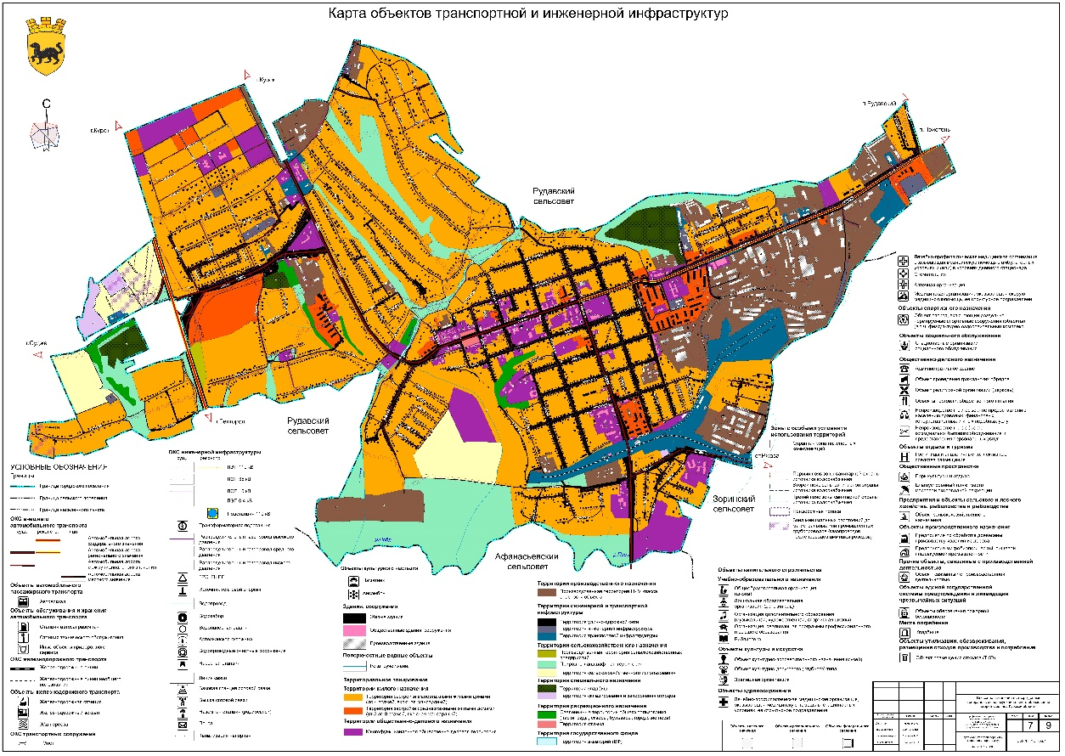

;

Карта границ населенного пункта, входящего в состав муниципального образования

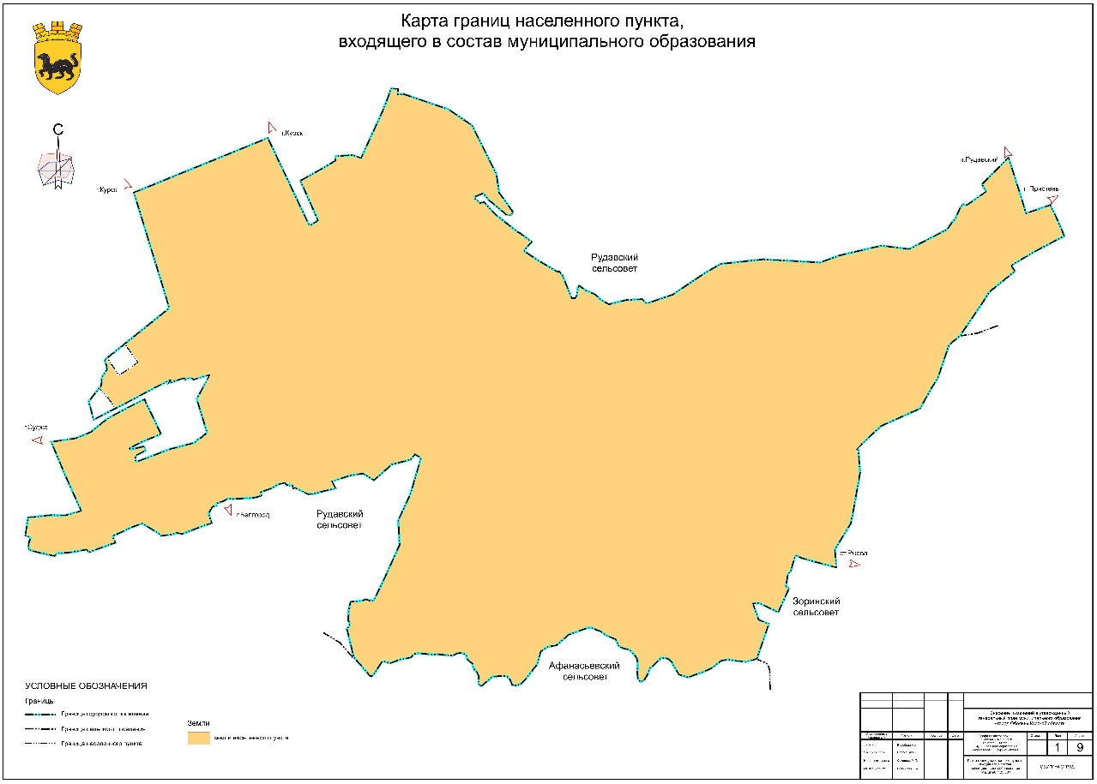

;

Карта современного использования территории

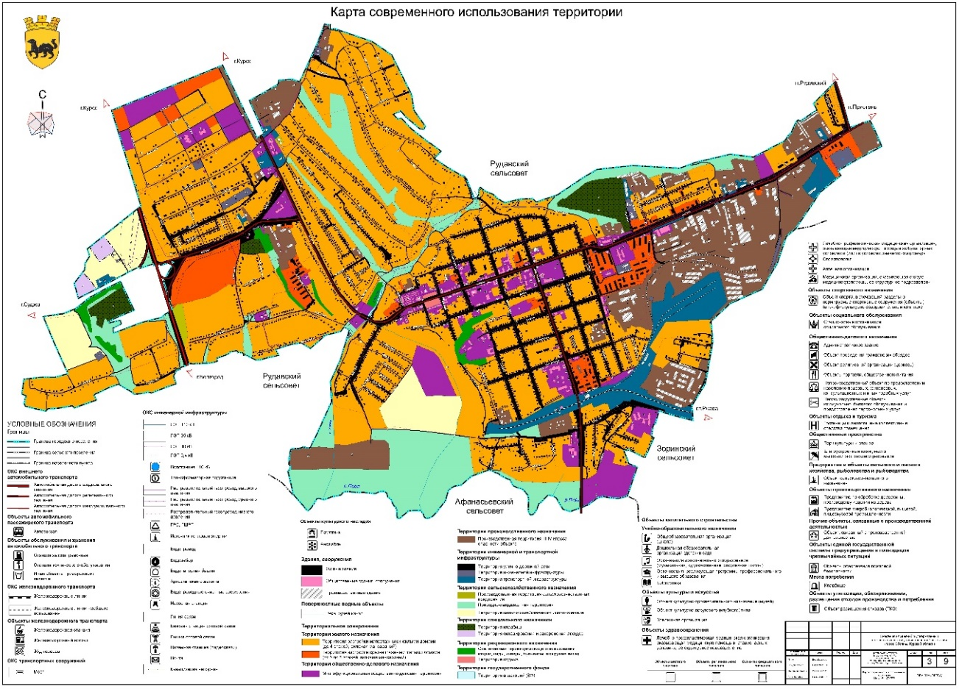

;

Карта использования территории с отображением зон с особыми условиями использования территорий

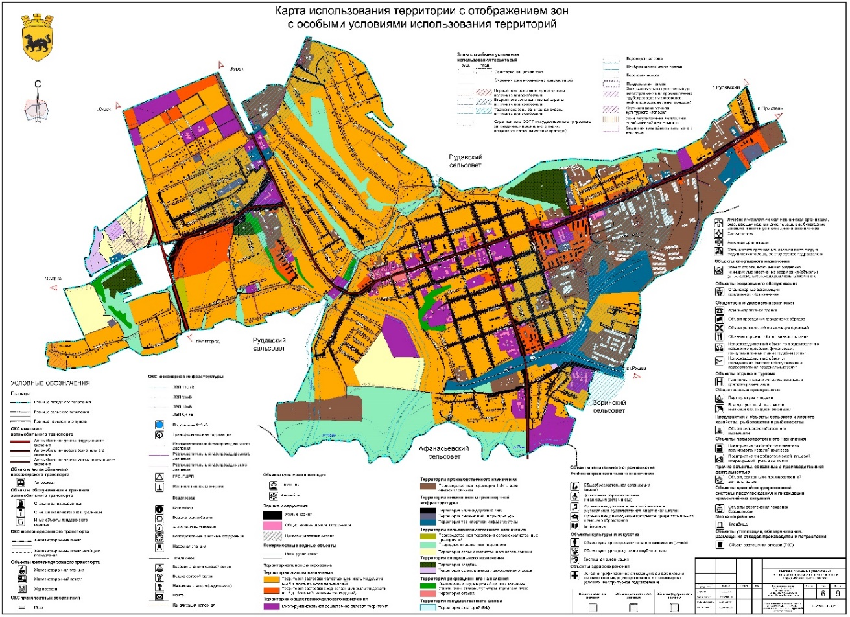

;

Карта территорий объектов культурного наследия

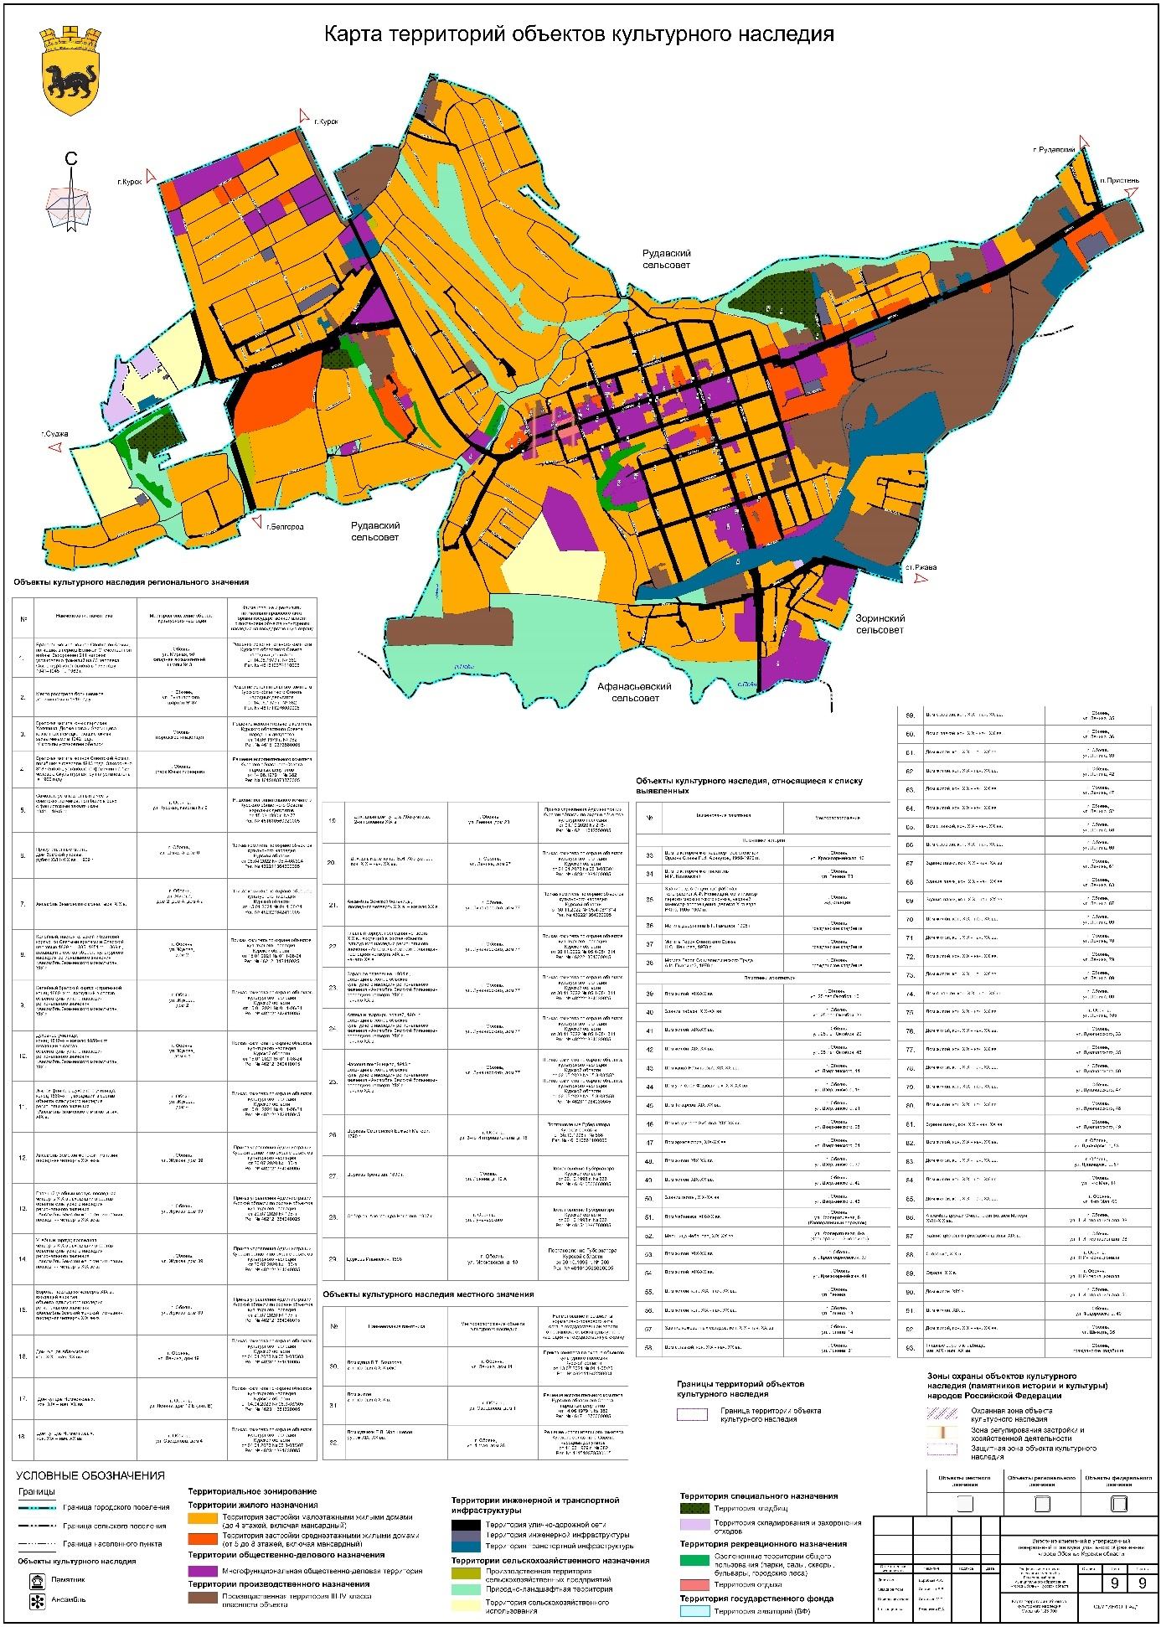

»;

7) Главу 1 «Материалы по обоснованию предложений Генерального плана» считать Томом 2 «Материалы по обоснованию Генерального плана».

2. Главу 2 «Положения о территориальном планировании» изложить в следующей редакции:

«УТВЕРЖДЕН

решением городского Собрания депутатов города Обоянь Обоянского района Курской области   
от 29.10.2010 № 174-4-РС,   
(в редакции решения Собрания депутатов города Обояни Курской области от 24.12.2015 г. № 124-5-РС

решения Министерства архитектуры и градостроительства Курской области

от «___» ноября 2024 года № 01-12/_____)

ГЕНЕРАЛЬНЫЙ ПЛАН

мУНИЦИПАЛЬНОГО ОБРАЗОВАНИЯ

«ГОРОД ОБОЯНЬ»

ОБОЯНСКОГО РАЙОНА КУРСКОЙ ОБЛАСТИ

**ПОЛОЖЕНИЕ О ТЕРРИТОРИАЛЬНОМ ПЛАНИРОВАНИИ**

**Том 1**

**ВВЕДЕНИЕ**

Генеральный план муниципального образования «город Обоянь» Обоянского района Курской области (далее – Генеральный план) разработан в соответствии с Градостроительным кодексом Российской Федерации, приказом Министерства экономического развития Российской Федерации   
от 9 января 2018 г. № 10 «Об утверждении Требований к описанию и отображению в документах территориального планирования объектов федерального значения, объектов регионального значения, объектов местного значения и о признании утратившим силу приказа Минэкономразвития России от 7 декабря 2016 г. № 793», СП 42.13330.2016 «СНиП 2.07.01-89* Градостроительство. Планировка и застройка городских и сельских поселений» и предусматривает изменение функционального зонирования территории, необходимого для реализации инвестиционных проектов, развития среднего и малого предпринимательства.

Генеральный план разработан на расчетный срок – до 2029 года.

При разработке Генерального плана учтены ограничения использования территорий, установленные в соответствии с законодательством Российской Федерации, сведения о которых внесены в Единый государственный реестр недвижимости.

Генеральный план позволит реализовать основные цели развития муниципального образования «город Обоянь» Обоянского района Курской области, которыми являются:

обеспечение устойчивого развития муниципального образования «город Обоянь» Обоянского района Курской области;

развитие инженерной, транспортной и социальной инфраструктур на территории муниципального образования «город Обоянь» Обоянского района Курской области;

сохранение и регенерация исторического и культурного наследия.

Генеральный план выполнен в виде компьютерной геоинформационной системы и с технической точки зрения представляет собой компьютерную систему открытого типа, позволяющую расширять массивы информации по различным тематическим направлениям. Материалы Генерального плана представляют собой комплект, состоящий из диска с его электронным видом и на бумажном носителе.

**Состав проектных материалов**

В соответствии с Градостроительным кодексом Российской Федерации Генеральный план включает в себя следующие материалы:

**Том 1 «Положение о территориальном планировании»:**

1. Перечень мероприятий по территориальному планированию в целях размещения объектов местного значения.

2. Параметры функциональных зон, а также сведения о планируемых для размещения в них объектах федерального, регионального и местного значения.

**Материалы положения о территориальном планировании в виде карт:**

Карта функциональных зон;

Карта границ населенного пункта планируемых к изменению;

Карта планируемого размещения объектов местного значения.

**Том 2 «Материалы по обоснованию Генерального плана»:**

1. Анализ состояния территории муниципального образования «город Обоянь» Обоянского района Курской области.

2. Мероприятия, утвержденные Схемой территориального планирования Российской Федерации, Схемой территориального планирования Курской области

3. Предложения по изменению границ муниципального образования «город Обоянь» Обоянского района Курской области.

**Материалы по обоснованию Генерального плана в виде карт:**

Карта объектов транспортной и инженерной инфраструктур;

Карта границ населенного пункта, входящего в состав муниципального образования;

Карта современного использования территории;

Карта использования территории с отображением зон с особыми условиями использования территорий;

Карта территорий объектов культурного наследия.

**Том 3 «Перечень и характеристика основных факторов риска возникновения чрезвычайных ситуаций природного и техногенного характера»:**

Перечень основных факторов риска возникновения чрезвычайных ситуаций природного и техногенного характера;

Карта территорий, подверженных риску возникновения чрезвычайных ситуаций природного и техногенного характера.

**1. ПЕРЕЧЕНЬ МЕРОПРИЯТИЙ ПО ТЕРРИТОРИАЛЬНОМУ ПЛАНИРОВАНИЮ В ЦЕЛЯХ РАЗМЕЩЕНИЯ ОБЪЕКТОВ МЕСТНОГО ЗНАЧЕНИЯ**

**1.1. Мероприятия пространственного развития в области культурно-бытового и социального обслуживания**

Перечень планируемых объектов системы культурно-бытового и социального обслуживания представлен в таблице 1.1.1.

**Таблица 1.1.1. Перечень планируемых объектов системы культурно-бытового и социального обслуживания**

| **№**  **п/п** | **Наименование объекта** | **Местонахождение объекта** | **Характеристика объекта** | **Срок реализации** | **Наименование функциональной зоны** | **Характеристика зон с особыми условиями использования территорий** |
| --- | --- | --- | --- | --- | --- | --- |
| 1 | Филиал АУ КО «МФЦ» (строительство) | Курская область,  Обоянский район,  муниципальное образование  «город Обоянь»,  ул. Ленина, д. 19 б | Общая площадь помещений – 350 м2 | Расчетный срок | Многофункциональная общественно-деловая зона | Не устанавливается |
| 2 | Объекты бытового обслуживания (прачечные, химчистки, дома быта и др.) (строительство) | Курская область,  Обоянский район,  муниципальное образование  «город Обоянь» | Общая площадь помещений – 150 м2 | Расчетный срок | Многофункциональная общественно-деловая зона | Размер санитарно-защитной зоны устанавливается в соответствии с  СанПиН 2.2.1/2.1.1.1200-03 «Санитарно-защитные зоны и санитарная классификация предприятий, сооружений и иных объектов» |
| 3 | Объекты общественного питания (строительство) | Курская область,  Обоянский район,  муниципальное образование  «город Обоянь» | Общая площадь помещений – 100 м2 | Расчетный срок | Многофункциональная общественно-деловая зона | Не устанавливается |

**1.2. Мероприятия по совершенствованию транспортной инфраструктуры**

Перечень планируемых объектов по совершенствованию транспортной инфраструктуры представлен в   
таблице 1.2.1.

**Таблица 1.2.1. Перечень планируемых объектов по совершенствованию транспортной инфраструктуры**

| **№**  **п/п** | **Наименование объекта** | **Местонахождение объекта** | **Характеристика объекта** | **Срок реализации** | **Наименование функциональной зоны** | **Характеристика зон с особыми условиями использования территорий** |
| --- | --- | --- | --- | --- | --- | --- |
| 1 | Автомобильные дороги (строительство) | Курская область,  Обоянский район,  муниципальное образование  «город Обоянь», по  ул. Ломоносова (до трассы М-2 Крым),  ул. Кутузова (до трассы М-2 Крым),  ул. А. Невского,  ул. Казацкая,  ул. Весенняя,  пер. Мирный,  ул. Льва Толстого, ул. Урицкого,  ул. М. Горького,  пер. Ямской,  ул. Элеваторная,  ул. Свободы | Общая  протяженность – 4,1 км | до 2029 года | Линейный объект | Не устанавливается |

**1.3. Мероприятия по развитию инженерной инфраструктуры**

Перечень планируемых объектов по развитию инженерной инфраструктуры представлен в таблице 1.3.1.

**Таблица 1.3.1. Перечень планируемых объектов по развитию инженерной инфраструктуры**

|  |  |  |  |  |  |  |
| --- | --- | --- | --- | --- | --- | --- |
| **№**  **п/п** | **Наименование объекта** | **Местонахождение объекта** | **Характеристика объекта** | **Срок реализации** | **Наименование функциональной зоны** | **Характеристика зон с особыми условиями использования территорий** |
| 1 | 2 | 3 | 4 | 5 | 6 | 7 |
| 1 | ВЛ 110 кВ Ржава – Обоянь (реконструкция) | Курская область, Обоянский район | Мощность 110 кВ | Расчетный срок | Линейный объект | Размер охранной зоны (20 м) установлен в соответствии с Постановлением Правительства Российской Федерации |
| 1 | 2 | 3 | 4 | 5 | 6 | 7 |
|  |  |  |  |  |  | от 24 февраля  2009 г. № 160  «О порядке установления охранных зон объектов электросетевого хозяйства и особых условий использования земельных участков, расположенных в границах таких зон» |
| 2 | ВЛ 110 кВ Обоянь – Паники (реконструкция) | Курская область, Обоянский район | Мощность 110 кВ | Расчетный срок | Линейный объект | Размер охранной зоны (20 м) установлен в соответствии с Постановлением Правительства Российской Федерации от 24 февраля  2009 г. № 160  «О порядке установления охранных зон объектов электросетевого хозяйства и особых условий использования земельных участков, расположенных в границах таких зон» |
| 3 | Подстанция 110-35 кВ Обоянь (реконструкция) | Курская область, Обоянский район | Мощность 110-35 кВ | Расчетный срок | Зона инженерной инфраструктуры | Размер охранной зоны устанавливается в соответствии с Постановлением Правительства Российской Федерации от 24 февраля  2009 г. № 160  «О порядке установления охранных зон объектов электросетевого хозяйства и особых условий использования земельных участков, расположенных в границах таких зон» |

**2. ПАРАМЕТРЫ ФУНКЦИОНАЛЬНЫХ ЗОН, А ТАКЖЕ СВЕДЕНИЯ О ПЛАНИРУЕМЫХ ДЛЯ РАЗМЕЩЕНИЯ В НИХ ОБЪЕКТАХ ФЕДЕРАЛЬНОГО, РЕГИОНАЛЬНОГО И МЕСТНОГО ЗНАЧЕНИЯ**

Границы функциональных зон определены с учетом границы муниципального образования «город Обоянь» Обоянского района, естественных границ природных объектов, границ земельных участков и иных обоснованных границ с учетом градостроительных ограничений.

Параметры функциональных зон различного назначения и сведения о планируемых для размещения в них объектах федерального значения, объектов регионального значения, объектов местного значения за исключением линейных объектов приведены в таблице 2.1.

**Таблица 2.1. Параметры функциональных зон, а также сведения о планируемых для размещения в них объектах федерального, регионального и местного значений**

|  |  |  |  |
| --- | --- | --- | --- |
| **№ п/п** | **Наименование функциональной зоны** | **Параметры функциональной зоны** | **Сведения о планируемых для размещения в функциональной зоне объектах федерального, регионального и местного значений** |
| 1 | 2 | 3 | 4 |
|  | Зона застройки малоэтажными жилыми домами  (до 4 этажей, включая мансардный) | Планировочная структура жилых зон муниципального образования «город Обоянь» Обоянского района Курской области сформирована с учетом градостроительных и природных особенностей территории и представлена исключительно функциональной зоной индивидуальной жилой застройки (ИЖС).  Границы функциональной зоны установлены в населенном пункте по границам элементов планировочной структуры, представленных в виде ленточной застройки индивидуальными жилыми домами.  В зоне застройки малоэтажными жилыми домами размещаются жилые дома разных типов малой этажности (блокированные, отдельно стоящие, с индивидуальными и блокированными жилыми домами с приусадебными земельными участками), а также отдельно стоящие и встроенно-пристроенные объекты социального, коммунального и культурно-бытового обслуживания повседневного и периодического спроса, культовых зданий, стоянок автомобильного транспорта и объектов, связанных с проживанием граждан. В зону включена улично-дорожная сеть.  Площадь функциональной зоны составляет 572,71 га. | Реконструкция  региональной автоматизированной  системы централизованного оповещения (РАСЦО)  населения (Ланда) |
| 1 | 2 | 3 | 4 |
|  | Зона застройки среднеэтажными жилыми домами  (от 5 до 8 этажей, включая мансардный) | Планировочная структура жилых зон муниципального образования «город Обоянь» Обоянского района Курской области сформирована в увязке с планировочной структурой населенного пункта в целом с учетом градостроительных и природных особенностей территории и представлена исключительно функциональной зоной среднеэтажной жилой застройки.  Границы функциональной зоны установлены в населенном пункте по границам элементов планировочной структуры, представленных в виде застройки среднеэтажными жилыми домами.  В зоне застройки среднеэтажными жилыми домами размещаются многоквартирные дома этажностью от 5 до 8 этажей, а также отдельно стоящие и встроенно-пристроенные объекты социального, коммунального и культурно-бытового обслуживания повседневного и периодического спроса, культовых зданий, стоянок автомобильного транспорта и объектов, связанных с проживанием граждан. В зону включена улично-дорожная сеть.  Площадь функциональной зоны составляет 55,26 га. | Реконструкция  региональной автоматизированной  системы централизованного оповещения (РАСЦО)  населения (Ланда) |
|  | Многофункциональная общественно-деловая зона | Общественно-деловые зоны предназначены для размещения объектов капитального строительства в целях обеспечения удовлетворения бытовых, социальных и духовных потребностей человека, а также с целью извлечения прибыли на основании торговой, банковской и иной предпринимательской деятельности.  Границы общественно деловых зон муниципального образования установлены по границам земельных участков, предназначенных для размещений объектов капитального строительства общественно-делового назначения.  Площадь функциональной зоны общественно-деловой застройки составляет 85,15 га. | Строительство ОБУЗ «Обоянская центральная районная больница» Министерства здравоохранения Курской области с поликлиникой, строительство физкультурно-оздоровительного комплекса, строительство филиала АУ КО «МФЦ», строительство объектов бытового обслуживания (прачечные, химчистки, дома быта и др.), строительство объектов общественного питания, реконструкция  региональной автоматизированной  системы централизованного оповещения (РАСЦО)  населения (Ланда) |
|  | Производственная зона  Ⅲ - Ⅳ класса опасности объекта | Земельные участки в составе производственных зон предназначены для застройки производственными объектами Ⅲ - Ⅳ класса санитарной опасности.  В составе производственных зон могут формироваться промышленные кластеры, | Реконструкция  региональной автоматизированной  системы централизованного оповещения (РАСЦО) |
| 1 | 2 | 3 | 4 |
|  |  | индустриальные парки и другие производственные образования, в которых размещаются производственные, научно-производственные, коммунальные объекты и объекты другого функционального назначения.  Границы производственной зоны установлены по границам земельных участков, где располагаются существующие производственные объекты Ⅲ - Ⅳ класса санитарной опасности, а также по границам улиц и иных естественных природных объектов.  Площадь производственной зоны объектов Ⅲ - Ⅳ класса санитарной опасности составляет 1,86 га. | населения (Ланда) |
|  | Производственная зона сельскохозяйственных предприятий | В производственных зонах сельскохозяйственных предприятий муниципального образования следует размещать животноводческие, птицеводческие и звероводческие предприятия, предприятия по хранению и переработке сельскохозяйственной продукции, теплицы и парники, промысловые цеха, материальные склады, транспортные, энергетические и другие объекты, связанные с проектируемыми предприятиями, а также коммуникации, обеспечивающие внутренние и внешние связи объектов производственной зоны.  Границы функциональной зоны установлены по границам земельных участков и по границам естественных природных объектов.  Площадь производственной зоны сельскохозяйственных предприятий составляет 2,25 га. | Размещение объектов не планируется |
|  | Зона природно-ландшафтной территории | Зоны природного ландшафта в основном расположены дисперсно в разных частях городского поселения, представляют собой луговые, овражистые и заболоченные территории или неиспользуемые заросшие сельскохозяйственные территории. Градостроительное освоение зоны природного ландшафта не предусмотрено, так как правило, это неудобицы. Основными функциями этой зоны являются природоохранная, средообразующая, санитарно-гигиеническая, эстетическая функция.  Границы функциональной зоны установлены по границам естественных природных объектов.  Площадь зоны природно-ландшафтной территории 114,00 га. | Размещение объектов не планируется |
|  | Зона сельскохозяйственного использования | Зона сельскохозяйственного использования предназначена для: выращивания сельскохозяйственных культур, животноводства, птицеводства, размещения складов, переработки сельхозпродукции.  Площадь зоны природно-ландшафтной территории составляет 43,54 га. | Размещение объектов не предусмотрено |
| 1 | 2 | 3 | 4 |
|  | Зона озелененных территорий общего пользования (парки, сады, скверы, бульвары, городские леса) | Зона озелененных территорий общего пользования – озелененная территория в составе рекреационных зон, предназначенная для различных форм отдыха. К озелененной территории общего пользования относятся парки, сады, скверы, бульвары, городские леса, используются для отдыха граждан и туризма.  Зона выделена для обеспечения правовых условий сохранения и использования существующего природного ландшафта и создания экологически чистой окружающей среды в интересах здоровья населения посредством устройства парков, скверов, бульваров, садов.  Функциональная зона предусматривает систему озелененных территорий и других открытых пространств в увязке с природным каркасом.  Назначение функциональной зоны - сохранение и улучшение сложившегося ландшафта.  Границы функциональной зоны установлены по границам земельных участков и по границам естественных природных объектов.  Площадь зоны озелененных территорий общего пользования составляет 11,62 га. | Размещение объектов не предусмотрено |
|  | Зона отдыха | Зона отдыха – озелененная территория в составе рекреационных зон, предназначенная для организации отдыха, туризма, физкультурно-оздоровительной и спортивной деятельности граждан.  Зона включает в себя земельные участки, на которых находятся дома отдыха, пансионаты, кемпинги, объекты физической культуры и спорта, туристические базы, стационарные и палаточные туристско-оздоровительные лагеря, детские туристические станции, туристские парки, учебно-туристические тропы, трассы, детские и спортивные лагеря, другие аналогичные объекты.  Функциональная зона предусматривает систему озелененных территорий и других открытых пространств в увязке с природным каркасом.  Границы функциональной зоны установлены по границам земельных участков и по границам естественных природных объектов.  Площадь зоны рекреационного назначения составляет 0,89 га. | Размещение объектов не предусмотрено |
|  | Зона акваторий (водный фонд) | Зона акваторий предназначена для размещения природных водоемов, водотоков либо иных объектов, постоянное или временное сосредоточение вод в которых имеет характерные формы и признаки водного | - |
| 1 | 2 | 3 | 4 |
|  |  | режима. Земли водного фонда.  Граница зоны устанавливается в результате естественных процессов руслоформирования, с учетом норм требований водного законодательства, предъявляемых к таким объектам, и составляет 0,25 га. |  |
|  | Зона улично-дорожной сети | **Улично-дорожная сеть –** это часть инфраструктуры сельской местности. Она представляет собой совокупность многократно используемых и целенаправленно созданных при участии человека ограниченных по ширине линейных, плоскостных строений.  При планировании развития населенного пункта следует обеспечивать сбалансированное развитие территории и транспортных сетей. Проектировать ее следует в виде единой системы в увязке с планировочной структурой населенного пункта и прилегающей к нему территории, обеспечивающей удобные, быстрые и безопасные транспортные связи со всеми функциональными зонами, с другими населенными пунктами, объектами внешнего транспорта и автомобильными дорогами общего пользования.  Границы зоны улично-дорожной сети определены с учетом границ элементов планировочной инфраструктуры и требований технических регламентов по размещению линейных объектов.  Площадь зоны улично-дорожной сети составляет 113,05 га. | Размещение объектов не планируется |
|  | Зона инженерной инфраструктуры | Земельные участки в составе зон инженерной инфраструктуры предназначены для застройки объектами трубопроводного транспорта, связи, инженерной инфраструктуры, а также объектами иного назначения согласно градостроительным регламентам.  Границы зоны инженерной инфраструктуры определены с учетом границ элементов планировочной инфраструктуры и требований технических регламентов по размещению линейных объектов.  Площадь зоны инженерной инфраструктуры составляет 7,69 га. | Реконструкция подстанции 110-35 кВ Обоянь |
|  | Зона транспортной инфраструктуры | Земельные участки в составе зон транспортной инфраструктуры предназначены для застройки объектами железнодорожного, автомобильного, речного, морского, воздушного транспорта.  Зона транспортной инфраструктуры предусмотрена в виде единой системы в увязке с планировочной структурой муниципального образования, обеспечивающей удобные, быстрые и безопасные транспортные связи со всеми функциональными зонами, с населенными | Размещение объектов не планируется |
| 1 | 2 | 3 | 4 |
|  |  | пунктами, объектами внешнего транспорта.  Границы зоны транспортной инфраструктуры определены с учетом границ элементов планировочной инфраструктуры и требований технических регламентов пол размещению линейных объектов транспорта.  Площадь зоны транспортной инфраструктуры 45,91 га. |  |
|  | Зона кладбищ | Зона, отведенная в соответствии с этическими, санитарными и экологическими требованиями с сооружаемыми на них кладбищами для захоронения тел (останков), а также иными зданиями и сооружениями, предназначенными для осуществления погребения умерших.  Границы зоны кладбищ установлены по границам существующих земельных участков с учетом санитарных норм требований, предъявляемых к таким объектам.  Площадь зоны кладбищ составляет 18,92 га. | Размещение объектов не планируется |
|  | Зона складирования и захоронения отходов | Зона складирования и захоронения отходов размещена в местах, соответствующих требованиям законодательства в области санитарно-эпидемиологического благополучия населения и иного законодательства Российской Федерации.  Граница зоны складирования и захоронения отходов определена по границам земельных участков и границам естественных природных объектов.  Площадь зоны складирования и захоронения отходов 6,52 га. | Размещение объектов не планируется |

**Материалы положения о территориальном планировании в виде карт**

Карта функциональных зон

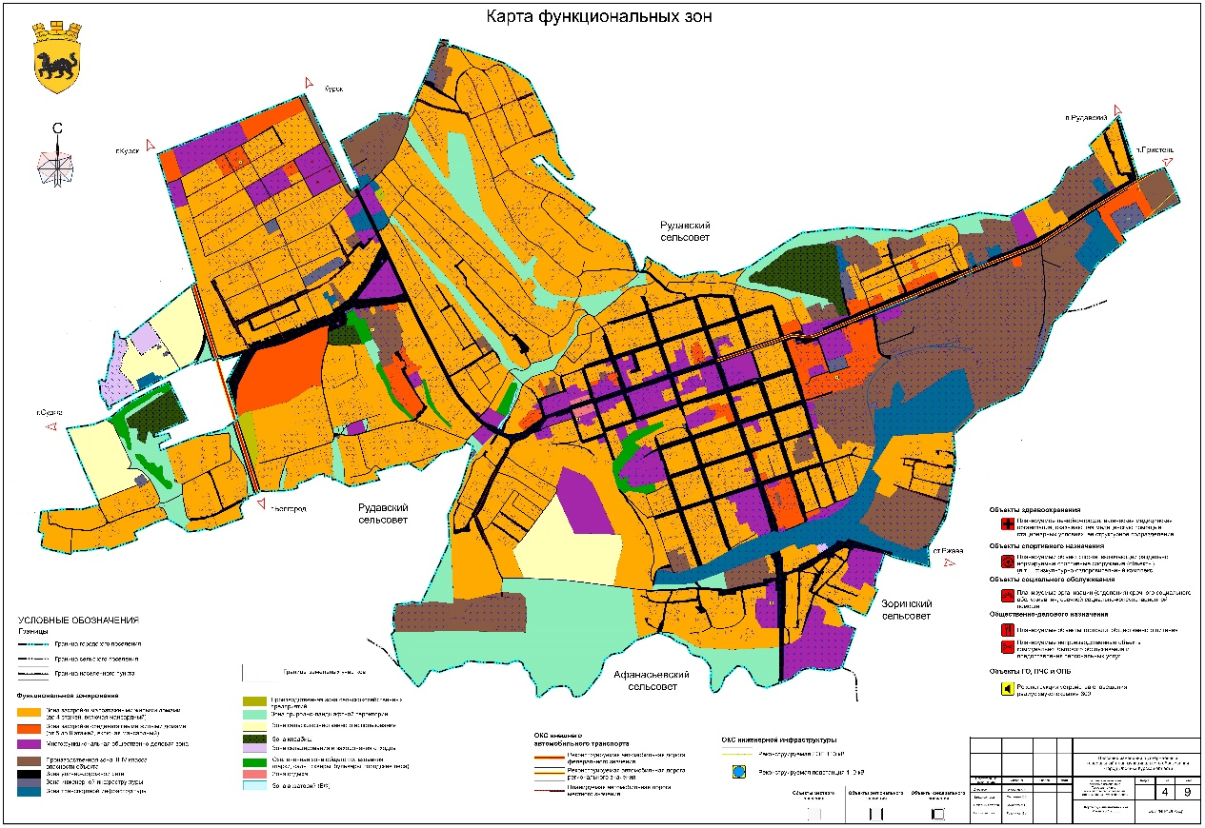

Карта границ населенного пункта планируемых к изменению

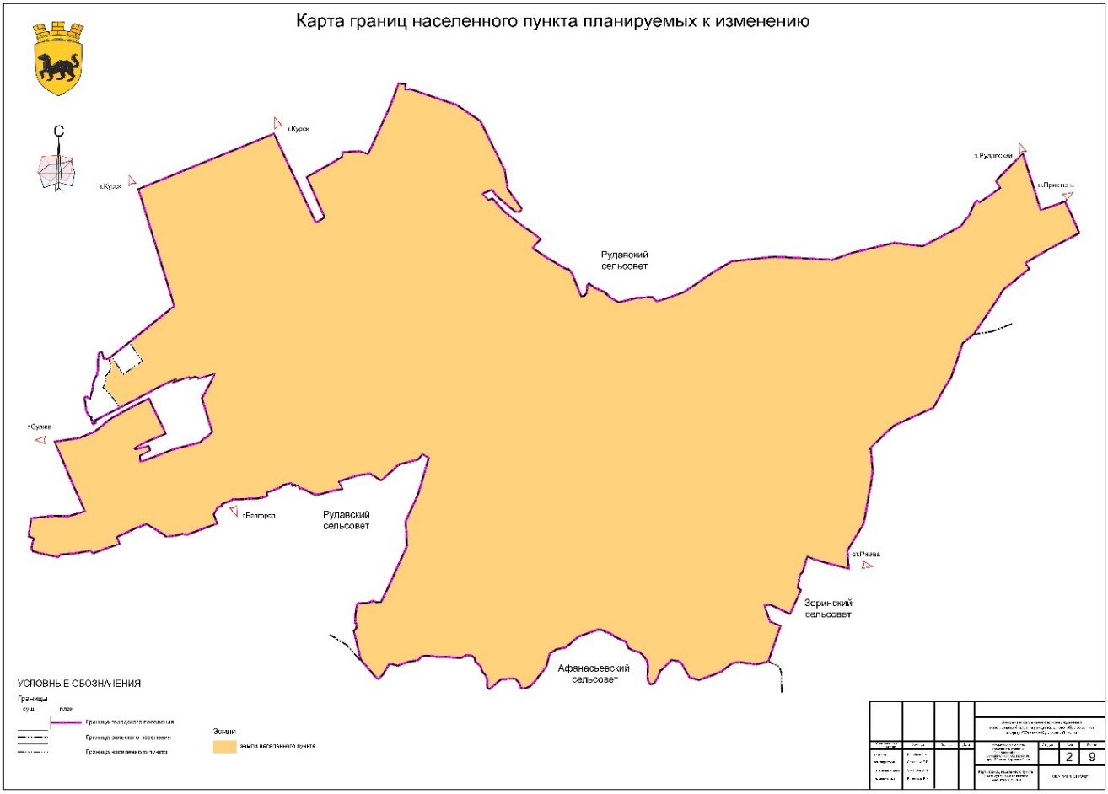

Карта планируемого размещения объектов местного значения

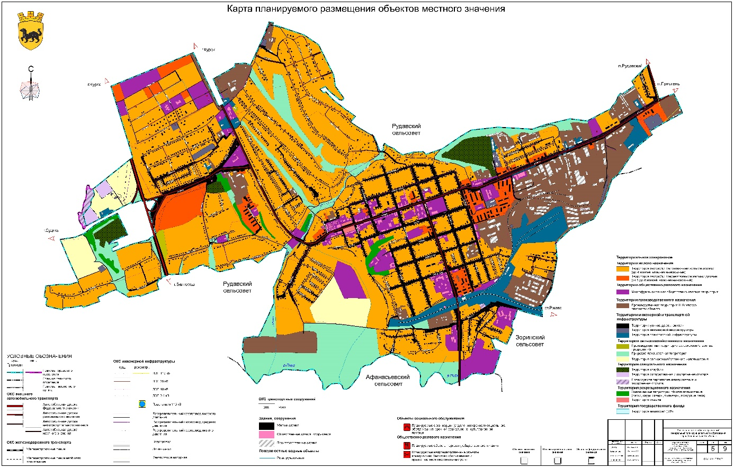

».

1) Главу 2 «Положения о территориальном планировании» считать Томом 1 «Положение о территориальном планировании».

3. В Томе 2 «Перечень основных факторов риска возникновения чрезвычайных ситуаций природного и техногенного характера»:

1) раздел «Введение» изложить в следующей редакции:

«**ВВЕДЕНИЕ**

Цель разработки раздела «Перечень и характеристика основных факторов риска возникновения чрезвычайных ситуаций природного и техногенного характера» в составе материалов обоснования Генерального плана муниципального образования «город Обоянь» Обоянского района Курской области – анализ основных опасностей, рисков и факторов их возникновения.

Основной задачей разработки раздела является определение факторов риска возникновения чрезвычайных ситуаций (далее – ЧС) природного и техногенного характера, в том числе ЧС военного, биолого-социального характера и иных угроз проектируемой территории, и проектных мероприятий по минимизации последствий с учетом инженерно-технических мероприятий гражданской обороны (далее – ИТМ ГО), предупреждения ЧС и обеспечения пожарной безопасности, а также определение территорий, возможности застройки и хозяйственного использования которых ограничены действием указанных факторов, обеспечение при территориальном планировании выполнения требований соответствующих технических регламентов и законодательства в области безопасности.

Перечень нормативных правовых актов, нормативно-технических и иных документов, использованных при разработке раздела:

Федеральный закон от 22 июля 2008 года № 123-ФЗ «Технический регламент о требованиях пожарной безопасности»;

постановление Правительства Российской Федерации от 29 ноября 1999 г. № 1309 «О порядке создания убежищ и иных объектов гражданской обороны»;

постановление Правительства Российской Федерации от 22 июня   
2004 г. № 303 «О порядке эвакуации населения, материальных и культурных ценностей в безопасные районы»;

СП 165.1325800.2014 «СНиП 2.01.51-90 Инженерно-технические мероприятия гражданской обороны»;

СП 88.13330.2014 «СНиП II-11-77* Защитные сооружения гражданской обороны»;

СП 264.1325800.2016 «СНиП 2.01.53-84 Световая маскировка населенных пунктов и объектов народного хозяйства»;

СП 32.13330.2018 «СНиП 2.04.03-85 Канализация. Наружные сети и сооружения»;

СП 42.13330.2016 «СНиП 2.07.01-89* Градостроительство. Планировка и застройка городских и сельских поселений»;

СП 104.13330.2016 «СНиП 2.06.15-85 Инженерная защита территории от затопления и подтопления»;

СП 116.13330.2012 «СНиП 22-02-2003 Инженерная защита территорий, зданий и сооружений от опасных геологических процессов. Основные положения проектирования»;

СП 94.13330.2016 «СНиП 2.01.57-85 Приспособление объектов коммунально-бытового назначения для санитарной обработки людей, специальной обработки одежды и подвижного состава автотранспорта»;

ведомственные строительные нормы ВСН ВК 4-90 «Инструкция по подготовке и работе систем хозяйственно-питьевого водоснабжения в чрезвычайных ситуациях;

Положение о системах оповещения населения, утвержденное совместным приказом МЧС России, Минцифры России от 31.07.2020 № 578/365;

Методические рекомендации по разработке проектов генеральных планов поселений и городских округов, утвержденные приказом Минрегионразвития России от 26.05.2011 № 244.»;

2) в разделе 1 «Краткое описание территории муниципального образования, условий, и инфраструктуры, формирующих факторы риска возникновения чрезвычайных ситуаций»:

а) в подразделе 1.1 «Топографо-геодезические условия»:

абзац второй изложить в следующей редакции:

«Границы города определены Законом Курской области от 1 декабря 2004 года № 60-ЗКО «О границах муниципальных образований Курской области. Площадь города составляет 1079,62 га.»;

абзац пятый исключить;

в абзаце втором после таблицы 1 «Распределение земельного фонда   
г. Обоянь» аббревиатуру «АЭС» заменить словами «атомной электростанции (далее – АЭС)»;

таблицу 1 «Распределение земельного фонда г. Обоянь» исключить;

б) в абзаце первом подраздела 1.3 «Климатические условия» слова «СНиП 23-01-99 «Строительная климатология»,» заменить словами «СП 131.13330.2020 «СНиП 23-01-99* Строительная климатология»;

в) в подразделе 1.4 «Транспортная и инженерная инфраструктура»:

в подразделе «Железнодорожный транспорт»:

в абзаце шестом слова «ЗАО «Изоплит» заменить словами «АО «Изоплит», слова «ЗАО «Медвенское ДЭП» заменить словами «АО «Медвенское ДЭП»;

подраздел «Телефонизация, радиовещание и телевидение» исключить;

г) в подразделе 1.5 «Характер застройки, распределение населения, функциональная специализация»:

в абзаце после таблицы 5 «Характеристика застройки» слова «ЗАО «Изоплит» заменить словами «АО «Изоплит»;

в таблице 6 «Зоны специализации производства г. Обоянь»:

в первой строке в графе «Наименование предприятия» слова   
«ОАО «Обояньхлеб» заменить «ООО «Обояньхлеб+»;

во второй строке в графе «Наименование предприятия»   
слова «ЗАО «Изоплит» заменить словами «АО «Изоплит»;

3) в разделе 2 «Общая оценка факторов риска возникновения чрезвычайных ситуаций природного и техногенного характера»:

а) в подразделе 2.1 «Анализ факторов риска возникновения ЧС природного и техногенного характера с учетом влияния на них факторов риска ЧС военного, биолого-социального характера и иных угроз»:

в подразделе 2.1.1 «Задачи и цели оценки риска»:

в абзаце втором слова «Федеральным законом от 27.12.02 г. № 184-ФЗ «О техническом регулировании» критерием безопасности является уровень риска. Закон «О техническом регулировании» заменить словами «Федеральным законом от 27 декабря 2002 года № 184-ФЗ «О техническом регулировании» критерием безопасности является уровень риска. Закон»;

в абзаце четвертом слова «ФЗ № 184-ФЗ «О техническом регулировании» заменить словами «Федеральным законом от 27 декабря 2002 года № 184-ФЗ «О техническом регулировании»;

в подразделе 2.1.2 «Анализ основных факторов риска возникновения чрезвычайных ситуаций, влияния на них факторов риска ЧС военного, биолого-социального характера и иных угроз на территории города Обоянь»:

в абзаце шестнадцатом подраздела «Террористические факторы»:

в подразделе «Техногенные факторы»:

в абзаце втором:

цифру «6» заменить цифрой «5», аббревиатуру «АЗС» заменить словами «автозаправочная станция (далее – АЗС)», слова «ОАО «Обоянский элеватор» и» исключить;

в абзаце седьмом аббревиатуру «АХОВ» заменить словами «далее – АХОВ», аббревиатуру «ГСМ» заменить словами «горюче-смазочные материалы (далее – ГСМ)», аббревиатуру «СУГ» заменить словами «сжиженные углеводородные газы (далее – СУГ)»;

в абзаце девятом аббревиатуру «МЖД» заменить словами «Московской железной дороги (далее – МЖД)», слова «аварийно-химические опасные вещества» заменить аббревиатурой «АХОВ»;

абзацы двенадцатый и тринадцатый исключить;

в абзаце шестнадцатом слова «ГРШ (ШРП)» заменить словами «газорегуляторного шкафного пункта (далее – ГРПШ)»;

в абзаце семнадцатом аббревиатуру «МРОТ» заменить словами «минимального размера оплаты труда»;

в абзаце четвертом подраздела «Радиационная опасность» аббревиатуру «ОМП» заменить словами «оружия массового поражения»;

в подразделе «Факторы эпидемиологического и экологического характера»:

абзац первый и второй исключить;

таблицу 7 «Перечень отходов потребления пестицидов и аргохимикатов, размещенных на территории г. Обоянь по состоянию на 1.03.2007 г.» исключить;

абзац первый после таблицы 7 «Перечень отходов потребления пестицидов и аргохимикатов, размещенных на территрии г. Обоянь по состоянию на 1.03.2007 г.» исключить;

таблицу 9 «Показатели риска техногенных ЧС (при наиболее опасном сценарии развития ЧС / при наиболее вероятном сценарии развития ЧС)» подраздела «Факторы социального характера» исключить;

б) абзац первый подраздела 2.2 «Общая оценка риска» исключить;

4) в разделе 3 «Выводы из оценки факторов риска ЧС природного и техногенного характера и воздействия их последствий на территорию города, проектные обоснования минимизации их последствий с учетом инженерно-технических мероприятий гражданской обороны, предупреждения чрезвычайных ситуаций и обеспечения пожарной безопасности»:

а) в подразделе 3.1 «При авариях на потенциально опасных объектах, в том числе авариях на транспорте»:

в абзаце пятом подраздела «I. Аварии на Курской АЭС» аббревиатуру «РБМК» заменить словами «реактора большой мощности канального   
(далее – РБМК)»;

в подразделе «Аварии на Нововоронежской АЭС»:

после таблицы 12 «Размеры прогнозируемых зон радиоактивного загрязнения местности при аварии реактора типа ВВЭР-1000»:

в абзаце первом слова «СанПиН 2.1.4.559-96 «Вода питьевая», СанПин 2.1.4.1074-01 «Питьевая вода. Гигиенические требования к качеству воды центральных систем питьевого водоснабжения. Контроль качества», ГОСТ Р 51232-98 (2002)» заменить словами «СанПиН 2.1.4.559-96 «Питьевая вода. Гигиенические требования к качеству воды централизованных систем питьевого водоснабжения. Контроль качества», ГОСТ Р 51232-98 «Вода питьевая. Общие требования к организации и методам контроля качества»;

в абзаце втором слова «чрезвычайных ситуаций» заменить аббревиатурой «ЧС», слова «СНиП 2.01.51-90 «Инженерно-технические мероприятия гражданской обороны» заменить словами «СП 165.1325800.2014 «СНиП 2.01.51-90 Инженерно-технические мероприятия по гражданской обороне», слова «ГОСТ Р 22.3.03 «Безопасность в чрезвычайных ситуациях. Защита населения. Основные положения» заменить словами «Федеральным законом от 21 декабря 1994 г. № 68-ФЗ «О защите населения и территорий от чрезвычайных ситуаций природного и техногенного характера»;

в подразделе «II. Разгерметизация емкостей с АХОВ»:

в абзаце втором слова «аварийно-химические опасные вещества (АХОВ)» заменить аббревиатурой «АХОВ»;

в абзаце четвертом слова «аварийно-химические опасные вещества» заменить аббревиатурой «АХОВ»;

абзац шестой изложить в следующей редакции:

«Прогнозирование масштабов зон заражения выполнено в соответствии с РД 52.04.253 90 «Методика прогнозирования масштабов заражения сильнодействующими ядовитыми веществами при авариях (разрушениях) на химически опасных объектах и транспорте.»;

абзац седьмой исключить;

в абзаце одиннадцатом после таблицы 16 «Характеристика зон заражения при аварийных разливах АХОВ» слова «РД 52.04.253-90» заменить словами «РД 52.04.253 90 «Методика прогнозирования масштабов заражения сильнодействующими ядовитыми веществами при авариях (разрушениях) на химически опасных объектах и транспорте»;

в подразделе «Ⅲ. Аварии с ГСМ и СУГ на ближайших транспортных магистралях, нефтебазах и АЗС»:

в абзаце втором слова «аварийно-химические опасные вещества (АХОВ)» заменить аббревиатурой «АХОВ»;

в абзаце четвертом слова «аварийно-химические опасные вещества» заменить аббревиатурой «АХОВ»;

в абзаце шестом слова «размещаются 7 пожаровзрывоопасных объектов» заменить словами «размещены следующие пожаровзрывоопасные объекты»;

абзац девятый исключить;

в абзаце одиннадцатом слова «Технического регламента о требованиях пожарной безопасности», утвержденного Федеральным законом от 22 июля 2008 г. № 123-ФЗ» заменить словами «Федерального закона от 22 июля 2008 г. № 123-ФЗ «Технический регламент о требованиях пожарной безопасности»;

в абзаце двадцать первом слова «, Руководство по определению зон воздействия опасных факторов при аварии с сжиженными газами, горючими жидкостями и аварийно химически опасными веществами на объектах железнодорожного транспорта» (1997 г.)» исключить;

в абзаце двадцать пятом после таблицы 18 «Предельные параметры для возможного поражения людей при аварии СУГ» слова «1994), «Методика оценки последствий аварийных взрывов топливно-воздушных смесей» (РД 03-409-01)» заменить словами «1994 года), Руководство по определению зон воздействия опасных факторов при аварии с сжиженными газами, горючими жидкостями и аварийно химически опасными веществами на объектах железнодорожного транспорта (1997 год)»;

после таблицы 21 «Параметры горения мазута в обваловании»:

в абзаце четвертом аббревиатуру «ТРК» заменить словами «топливораздаточной колонки (далее – ТРК)»;

в абзаце пятом аббревиатуру «АЦ» заменить словами «пожарной автоцистерны»;

подраздел «Аварии на зернохранилищах (элеваторах)» исключить;

в подразделе «Аварийные ситуации на сетях газопроводов среднего и низкого давления» подраздела «V. Аварии на магистральных газопроводах»:

в абзаце втором слова «п.1 приложения 1 к Федеральному закону   
от 20.07.97 г. № 116-Ф3 «О промышленной безопасности опасных производственных объектов» заменить словами «Федеральным законом   
от 21 июля 1997 г. № 116-ФЗ «О промышленной безопасности опасных производственных объектов»;

в абзаце шестнадцатом слова «отвечает требованиям ГОСТ 51.40-93» исключить;

б) в подразделе 3.2 «При воздействии поражающих факторов источников природных чрезвычайных ситуаций (опасные геологические процессы, опасные гидрологические явления и процессы, опасные метеорологические явления и процессы, природные пожары)»:

в наименовании графы «Категория опасности процессов по СНиП 22‑01-95» таблицы 33 «Опасные природные процессы» слова «СНиП 22-01-95» заменить словами «СП 115.13330.2016 «СНиП 22-01-95 «Геофизика опасных природных воздействий»;

в абзаце после таблицы 33 «Опасные природные процессы» слова «СНиП 2.01.15-90 «Инженерная защита территорий, зданий и сооружений от опасных геологических процессов» и СНиП 2.06.15-85 «Инженерная защита территории от затопления и подтопления» заменить словами «СП 116.13330.2012 «СНиП 22-02-2003. Инженерная защита территорий, зданий и сооружений от опасных геологических процессов. Основные положения» и СП 104.13330.2016 «СНиП 2.06.15-85 Инженерная защита территории от затопления и подтопления»;

в абзаце шестом подраздела «Опасные гидрологические явления и процессы» слова «п.п.1.2, 1.4-1.6, 1.8-1.11, 1.15-1.17 СНиП 2.06.15-85 «Инженерная защита территории от затопления и подтопления» заменить словами «СП 104.13330.2016 «СНиП 2.06.15-85 Инженерная защита территории от затопления и подтопления»;

в подразделе «Ливневые дожди» подраздела «Опасные метеорологические явления и процессы»:

в абзаце восемнадцатом слова «ГУ «Курский ЦГМС-Р» заменить словами «ФГБУ «Центрально-Черноземное УГМС»;

в абзаце после таблицы 34 «Степень разрушения зданий и сооружений при ураганах» слова «СНиП 2.01.07-85* «Нагрузки и воздействия» заменить словами «СП 20.13330.2016 «СНиП 2.01.07-85* Нагрузки и воздействия»;

в абзаце четвертом подраздела «Выпадение снега» слова «СНиП 2.01.07-85* «Нагрузки и воздействия» заменить словами «СП 20.13330.2016 «СНиП 2.01.07-85* Нагрузки и воздействия»;

в абзаце четвертом подраздела «Сильные морозы» слова   
«СНиП 23-01-99 «Строительная климатология» заменить словами   
«СП 131.13330.2020 «СНиП 23-01-99 Строительная климатология»;

в подразделе «Опасные геологические процессы»:

абзац первый исключить;

в абзаце пятом слова «СНиП 2.01.15-90 «Инженерная защита территорий, зданий и сооружений от опасных геологических процессов. Основные положения проектирования» заменить словами «СП 116.13330.2012 «СНиП 22-02-2003 Инженерная защита территорий, зданий и сооружений от опасных геологических процессов. Основные положения»;

в абзаце двенадцатом слова «СНиП 2.01.15-90 "Инженерная защита территорий, зданий и сооружений от опасных геологических процессов. Основные положения проектирования".» заменить словами «СП 165.1325800.2014 «СНиП 2.01.51-90 Инженерно-технические мероприятия по гражданской обороне»;

в абзаце двадцать первом слова «СНиП 2.01.15-90 "Инженерная защита территорий, зданий и сооружений от опасных геологических процессов. Основные положения проектирования"» заменить словами «СП 116.13330.2012 «СНиП 22-02-2003. Инженерная защита территорий, зданий и сооружений от опасных геологических процессов. Основные положения»;

в абзаце шестом подраздела «Природные пожары» слова «Технического регламента «О требованиях пожарной безопасности» заменить словами «Федеральным законом от 22 июля 2008 г.   
№ 123 ФЗ «Технический регламент о требованиях пожарной безопасности»;

в) в подразделе 3.3 «При наложении поражающих факторов военных чрезвычайных ситуаций, в том числе зон возможной опасности, предусмотренных СНиП 2.01.51-90»:

наименование изложить в следующей редакции:

«3.3. При наложении поражающих факторов военных ЧС, в том числе зон возможной опасности предусмотренных СП 165.1325800.2014 «СНиП 2.01.51-90 Инженерно-технические мероприятия по гражданской обороне»;

в подразделе «Проектные предложения» подраздела «Зоны возможной опасности»:

в абзаце первом слова «п. 2 СНиП 2.01.51-90» заменить словами «пунктом 2 СП 165.1325800.2014 «СНиП 2.01.51-90 Инженерно-технические мероприятия по гражданской обороне»;

в абзаце втором слова «п.п. 3.1,3.14,3.15 СНиП 2.01.51-90» заменить словами «подпунктов 3.1, 3.14, 3.15 СП 165.1325800.2014 «СНиП 2.01.51-90 Инженерно-технические мероприятия по гражданской обороне»;

в абзаце подраздела «Отнесенные к группам по гражданской обороне муниципальные образования и к категориям по гражданской обороне организации» слова «Правительством РФ от 19.09.98 г. № 1115, и по показателям, введенным в действие приказом МЧС России от 23.03.99 г. № 013» заменить словами «Правительством Российской Федерации   
от 27 апреля 2024 г. № 546 «Об утверждении Правил отнесения организаций к категориям по гражданской обороне в зависимости от роли в экономике государства или влияния на безопасность населения»;

в абзаце втором подраздела «Размещение сосредоточения и эвакуации населения, размещение складов и баз восстановительного периода» слова «приложением 13 Руководства по организации планирования, обеспечения и проведения эвакуации населения в военное время (утвержденного МЧС России 31.12.1996 г.)» заменить словами «Методическими рекомендации по планированию, подготовке и проведению эвакуации населения, материальных и культурных ценностей в безопасные районы   
(утв. МЧС России 10 февраля 2021 г. № 2-4-71-2-11)»;

в подразделе «Проектные предложения» подраздела «Обеспечение защиты населения в защитных сооружениях (ЗС)»:

в абзаце первом слова «п.п.2.2, 2.4, 2.6, 2.7, 2.8 СНиП 2.01.51-90» заменить словами «подпунктами 2.2, 2.4, 2.6, 2.7, 2.8 СП 165.1325800.2014 «СНиП 2.01.51-90 Инженерно-технические мероприятия по гражданской обороне»;

в абзаце втором слово «п.п. 2.1-2.3, 2.5-2.6 СНиП 2.01.51-90» заменить словами «подпунктами 2.1 - 2.3, 2.5 - 2.6 СП 165.1325800.2014 «СНиП 2.01.51-90 Инженерно-технические мероприятия по гражданской обороне»;

подраздел «Светомаскировка» изложить в следующей редакции:

«**Светомаскировка**

К объектам и территориям могут быть применены следующие виды маскировочных мероприятий:

СП 165.1325800.2014 «СНиП 2.01.51-90 Инженерно-технические мероприятия по гражданской обороне», если эти населенные пункты и объекты рассматриваются органами военного управления как вероятные цели поражения на территории Российской Федерации;

световая маскировка, скрытие, имитация, а также демонстративные действия – проводят на территориях, отнесенных к группам по гражданской обороне и в населенных пунктах с расположенными на их территориях организациями, отнесенными к категориям по ГО, предусматривают маскировку объектов организаций и инфраструктуры населенных пунктов при проведении как определенных мероприятий по ГО, так и с целью обеспечения защиты объектов, продолжающих работу (функционирование) в военное время, если они являются вероятными целями поражения в военное время. Основное предназначение – противодействие их обнаружению, ведению целеуказания и выводу их из строя, а также недопущение срыва сроков выполнения мероприятий по ГО;

комплексная маскировка территорий – проводят в зонах вероятного пролета средств доставки и средств поражения к целям (объектам вероятного поражения), основное предназначение – изменение (скрытие и создание ложных) ориентирных указателей территорий, осуществляют в целях снижения точности наведения средств доставки и поражения на цели;

комплексная маскировка организаций – проводят на территориях организаций, продолжающих свою деятельность в период мобилизации и военное время, прилегающих к ним территориях, а также на территориях организаций, обеспечивающих жизнедеятельность территорий, отнесенных к группам по ГО, и предусматривает весь комплекс маскировочных мероприятий, обеспечивающих снижение демаскирующих параметров объектов и прилегающих ориентирных указателей территорий   
(в оптическом, радиолокационном, тепловом (инфракрасном) спектрах, снижение параметров упругих колебаний и гравитации объектов, а также мероприятий по ввозу или вывозу людей, оборудования и материалов).

На территориях, не входящих в зону маскировки объектов и территорий, и в организациях, прекращающих свою деятельность в военное время, заблаговременно осуществляются только организационные мероприятия по обеспечению отключения наружного освещения населенных пунктов и организаций, внутреннего освещения жилых, общественных, производственных и вспомогательных зданий, а также организационные мероприятия по подготовке и обеспечению световой маскировки производственных огней при подаче сигнала «Воздушная тревога».

На основании положений СП 165.1325800.2014 «СНиП 2.01.51-90 Инженерно-технические мероприятия по гражданской обороне» территория города Обояни попадает в зону световой маскировки для минимизации последствий воздействия источников ЧС военного характера.

Обеспечение светомаскировки объекта в соответствии с требованиями СП 264.1325800.2016 «СНиП 2.01.53-84 Световая маскировка населенных пунктов и объектов народного хозяйства» решается централизованно, путем отключения питающих линий электрических осветительных сетей Обоянского района при введении режимов светомаскировки (частичного и полного затемнения).

Технические решения по световой маскировке должны быть приняты в соответствии с требованиями СП 264.1325800.2016 «СНиП 2.01.53-84 Световая маскировка населенных пунктов и объектов народного хозяйства», СП 165.1325800.2014 «СНиП 2.01.51-90 Инженерно-технические мероприятия по гражданской обороне» и Правилами устройства электроустановок, утвержденными Минэнерго России.

Режим частичного затемнения вводится уполномоченными исполнительными органами субъекта Российской Федерации на весь угрожаемый период и отменяется при миновании угрозы нападения противника. Режим частичного затемнения после его введения действует постоянно, кроме времени действия режима полного затемнения.

В режиме частичного затемнения осуществляется сокращение наружного освещения на 50 %.

Транспорт, а также средства регулирования его движения, светоограждение аэронавигационных препятствий в режиме частичного затемнения светомаскировке не подлежат.

Режим полного затемнения вводится по сигналу «Воздушная тревога» и отменяется с объявлением сигнала «Отбой воздушной тревоги». Переход с режима частичного затемнения на режим полного затемнения должен осуществляться не более чем за 3 мин.»;

г) подраздел «Проектные предложения» подраздела 3.4 «При развитии застройки территории и размещения объектов капитального строительства» изложить в следующей редакции:

«**Проектные предложения**

При дальнейшей застройке территорий города целесообразно не застраивать территории, требующие большого объема выполнения мероприятий по инженерной защите от овражной эрозии, подтопления грунтовыми и поверхностными водами, просадочных явлениях в грунтах.

Территории для развития необходимо выбирать с учетом возможности ее рационального функционального использования на основе сравнения вариантов архитектурно-планировочных решений, технико-экономических, санитарно-гигиенических показателей, топливно-энергетических, водных, территориальных ресурсов, состояния окружающей среды, с учетом прогноза изменения на перспективу природных и других условий.

При этом необходимо учитывать предельно допустимые нагрузки на окружающую природную среду на основе определения ее потенциальных возможностей, режима рационального использования территориальных и природных ресурсов с целью обеспечения наиболее благоприятных условий жизни населению, недопущения разрушения естественных экологических систем и необратимых изменений в окружающей природной среде.

Планировку и застройку города, расположение объектов на просадочных грунтах следует осуществлять в соответствии с требованиями СП 21.13330.2012 «СНиП 2.01.09-91 Здания и сооружения на подрабатываемых территориях и просадочных грунтах».

Площадки, намеченные под строительство, предпочтительно располагать на участках с минимальной глубиной просадочных толщ, с деградированными просадочными грунтами, а также на участках, где просадочная толща подстилается малосжимаемыми грунтами, позволяющими применять фундаменты глубокого заложения, в том числе свайные.

Проекты планировки и застройки должны предусматривать максимальное сохранение естественных условий стока поверхностных вод. Размещение зданий и сооружений, затрудняющих отвод поверхностных вод, не допускается.

При рельефе местности в виде крутых склонов планировку застраиваемой территории следует осуществлять террасами. Отвод воды с террас следует производить как по кюветам, устроенным в основаниях откосов, так и по быстротокам.

Здания и сооружения с мокрыми технологическими процессами следует располагать в пониженных частях застраиваемой территории. На участках с высоким расположением уровня подземных вод, а также на участках с дренирующим слоем, подстилающим просадочную толщу, указанные здания и сооружения следует располагать на расстоянии от других зданий и сооружений, равном не менее 1,5 толщины просадочного слоя в грунтовых условиях I типа по просадочности, а также II типа по просадочности при наличии водопроницаемых подстилающих грунтов, не менее 3-кратной толщины просадочного слоя в грунтовых условиях II типа по просадочности при наличии водонепроницаемых подстилающих грунтов.

Расстояния от постоянных источников замачивания до зданий и сооружений допускается не ограничивать при условии полного устранения просадочных свойств грунтов.

При дальнейшей застройке города необходимо по отношению к этажности зданий, плотности застройки учитывать требования   
пунктов 4.13 - 4.14 СП 165.1325800.2014 «СНиП 2.01.51-90 Инженерно-технические мероприятия по гражданской обороне» в части, касающейся поселений, расположенных в загородной зоне.

Разработку перечня мероприятий по ГО в составе проектной документации объектов капитального строительства следует осуществлять в соответствии с ГОСТ Р 55201-2012 «Безопасность в чрезвычайных ситуациях. Порядок разработки перечня мероприятий по гражданской обороне, мероприятий по предупреждению чрезвычайных ситуаций природного и техногенного характера при проектировании объектов капитального строительства».

При проектировании, строительстве и эксплуатации объектов использования атомной энергии, опасных производственных объектов, особо опасных, технически сложных и уникальных объектов необходимо учитывать требования пункта 6 СП 165.1325800.2014 «СНиП 2.01.51-90 Инженерно-технические мероприятия по гражданской обороне».

Объекты коммунально-бытового назначения, приспосабливаемые для санитарной обработки населения и специальной обработки техники, должны соответствовать требованиям пункта 8 СП 165.1325800.2014 «СНиП 2.01.51-90 Инженерно-технические мероприятия по гражданской обороне».

Специализированные складские здания (помещения) для хранения имущества гражданской обороны должны соответствовать требованиям пункта 9 СП 165.1325800.2014 «СНиП 2.01.51-90 Инженерно-технические мероприятия по гражданской обороне.»;

подраздел «Размещение зон отдыха» исключить;

д) в подразделе 3.5 «При обеспечении мероприятий пожарной безопасности»:

в абзаце слова «чрезвычайных ситуаций» заменить аббревиатурой «ЧС»;

в подразделе «Размещение пожаровзрывоопасных объектов»:

в абзаце первом слова «7 пожаровзрывоопасных объектов» заменить словами «следующие пожаровзрывоопасные объекты»;

абзац четвертый исключить;

в абзаце первом подраздела «Проектные предложения» слова «Технического регламента о требованиях пожарной безопасности», утвержденного Федеральным законом от 22 июля 2008 г. № 123-ФЗ» заменить словами «Федерального закона от 22 июля 2008 года № 123-ФЗ «Технический регламент о требованиях пожарной безопасности»;

в абзаце первом подраздела «Проектные предложения» подраздела «Противопожарное водоснабжение» слова «Технического регламента о требованиях пожарной безопасности», утвержденного Федеральным законом от 22 июля 2008 г. № 123-ФЗ» заменить словами «Федерального закона от 22 июля 2008 года № 123-ФЗ «Технический регламент о требованиях пожарной безопасности»;

в абзаце первом подраздела «Проектные предложения» подраздела «Проходы, проезды и подъезды к зданиям, сооружениям и строениям» слова «Технического регламента о требованиях пожарной безопасности», утвержденного Федеральным законом от 22 июля 2008 г. № 123-ФЗ» заменить словами «Федерального закона от 22 июля 2008 года № 123-ФЗ «Технический регламент о требованиях пожарной безопасности»;

в абзаце первом подраздела «Проектные предложения» подраздела «Противопожарные расстояния между зданиями, сооружениями и строениями» слова «Технического регламента о требованиях пожарной безопасности», утвержденного Федеральным законом от 22 июля 2008 г. № 123-ФЗ» заменить словами «Федерального закона от 22 июля 2008 года № 123-ФЗ «Технический регламент о требованиях пожарной безопасности»;

в абзаце третьем подраздела «Размещение подразделений пожарной охраны» слова «ст. 76 «Технического регламента о требованиях пожарной безопасности» Федерального закона от 22 июля 2008 г. № 123-ФЗ» заменить словами «статьи 76 Федерального закона от 22 июля 2008 года № 123-ФЗ «Технический регламент о требованиях пожарной безопасности»;

в абзаце втором подраздела «Размещение и оборудование пожарных депо» слова «ст. 77 «Технического регламента о требованиях пожарной безопасности» Федерального закона от 22 июля 2008 г № 123-ФЗ» заменить словами «статьи 77 Федерального закона от 22 июля 2008 года № 123-ФЗ «Технический регламент о требованиях пожарной безопасности»;

е) в подразделе 3.6 «При развитии транспортной и инженерной инфраструктур»:

подраздел «Проектные предложения» подраздела «Источники хозяйственно-питьевого водоснабжения и требования к ним» изложить в следующей редакции:

«**Проектные предложения**

Проектирование и строительство новых артезианских скважин, реконструкция (капитальный ремонт) магистрального водопровода для обеспечения водой жителей должно осуществляться в соответствии с положениями пунктов 5.19 - 5.35 СП 165.1325800.2014 «СНиП 2.01.51-90 Инженерно-технические мероприятия по гражданской обороне».

Суммарную мощность водозаборных сооружений рассчитывают по нормам мирного времени.

В случае выхода из строя одной группы водозаборных сооружений мощность оставшихся сооружений должна обеспечивать подачу воды по аварийному режиму на производственно-технические нужды объектов, а также на хозяйственно-питьевые нужды для численности населения мирного времени по нормам, установленным соответствующими национальными документами по стандартизации.

В зоне возможного радиоактивного загрязнения резервуары питьевой воды следует оборудовать фильтрами-поглотителями для очистки воздуха от радиоактивных веществ.

Резервуары питьевой воды должны быть расположены за пределами зон возможных сильных разрушений. При размещении резервуаров питьевой воды в зоне возможных сильных разрушений они должны быть предусмотрены в защищенном исполнении.

Резервуары питьевой воды должны быть оборудованы герметическими люками и приспособлениями для раздачи воды в передвижную и переносную тару.

Суммарная проектная производительность защищенных от радиоактивного загрязнения и (или) химического заражения объектов водоснабжения в безопасной зоне, обеспечивающих водой в условиях прекращения централизованного снабжения электроэнергией, должна быть достаточной для удовлетворения потребностей населения, в том числе эвакуированных, а также сельскохозяйственных животных и птицы, содержащихся на предприятиях всех форм собственности, крестьянских (фермерских) и личных подсобных хозяйств, в питьевой воде и определяться для населения – из расчета не менее 25 л в сутки на одного человека, для сельскохозяйственных животных и птицы – по нормам, устанавливаемым Минсельхозом России.

При проектировании систем водоснабжения тепловых электростанций и атомных станций, расположенных в верхнем или нижнем бьефе гидротехнических сооружений, должна быть предусмотрена возможность технического водоснабжения этих станций при прорыве сооружений напорного фронта гидротехнических сооружений, а также возможность обеспечения устойчивости работы систем водоснабжения.

При проектировании новых и реконструкции действующих водозаборных сооружений, предусмотренных к использованию в военное время, следует применять погружные насосы, сблокированные с электродвигателями.

Не менее половины скважин должны быть присоединены к автономным резервным источникам питания электроприемников и иметь устройства для подключения насосов к передвижным электростанциям.

Конструкции оголовков действующих и резервных водозаборных сооружений должны обеспечивать их полную герметизацию. Оголовки скважин должны размещаться в колодцах или иных сооружениях, обеспечивающих в необходимых случаях их защиту от фугасного действия обычных средств поражения, вызывающего разрушение зданий, сооружений и коммуникаций.

При подсоединении промышленных предприятий к городским сетям водоснабжения существующие на указанных предприятиях водозаборные сооружения следует герметизировать (консервировать) и сохранять для возможного использования их в качестве резервных источников водоснабжения.

Водозаборные сооружения, не пригодные к дальнейшему использованию, должны быть тампонированы, а самоизливающиеся водозаборные сооружения – оборудованы регулирующими кранами.

Защиту систем централизованного хозяйственно-питьевого водоснабжения городских округов и поселений, базирующихся на поверхностных источниках водоснабжения, подверженных периодическому или систематическому загрязнению и аварийным сбросам веществ, опасных для жизни и здоровья людей, животных и птицы, следует осуществлять в соответствии с положениями ГОСТ Р 22.6.01 «Безопасность в чрезвычайных ситуациях. Защита систем хозяйственно-питьевого водоснабжения. Общие требования.»;

в подразделе «Требования к устойчивости электроснабжения города»:

в абзаце первом слова «филиала ОАО «МРСК Центра» ОАО «Курскэнерго» заменить словами «филиала ПАО «Россети Центр» - «Курскэнерго»;

в подразделе «Проектные предложения»:

в абзаце первом слова «п.п. 5.1, 5.3., 5.9, 5.10 СНиП 2.01.51-90» заменить словами «пунктов 6.85 – 6.99 СП 165.1325800.2014   
«СНиП 2.01.51-90 Инженерно-технические мероприятия по гражданской обороне»;

абзац пятый исключить;

абзац седьмой изложить в следующей редакции:

«В схемах внутриплощадочных электрических сетей организаций-потребителей электроэнергии необходимо предусматривать меры, допускающие дистанционное кратковременное отключение отдельных объектов, периодические и кратковременные перерывы в электроснабжении.»;

после таблицы 35 «Характеристика газопроводов г. Обоянь на 1.01.2008 г.» подраздела «Газоснабжение»:

в абзаце третьем слова «СНиП 2.01.51-90» заменить словами «пунктов 5.36 - 5.42 СП 165.1325800.2014 «СНиП 2.01.51-90 Инженерно-технические мероприятия по гражданской обороне»;

абзац четвертый изложить в следующей редакции:

«Газоснабжение территории города разрабатывается в соответствии с требованиями СП 62.13330.2011 «СНиП 42-01-2002 Газораспределительные системы», федеральными нормами и правилами в области промышленной безопасности «Правила безопасности систем газораспределения и газопотребления», утвержденными приказом Ростехнадзора от 15.12.2020 № 531, и требованиями Федерального закона от 21 июля 1997 года № 116 ФЗ «О промышленной безопасности опасных производственных объектов.»;

в абзаце втором подраздела «Теплоснабжение» слова «пунктов   
7.14-7.16 СНиП 2.07.01-89*» заменить словами «СП 42.13330.2016   
«СНиП 2.07.01-89* Градостроительство. Планировка и застройка городских и сельских поселений»;

ж) в подразделе 3.7 «При развитии систем оповещения населения о чрезвычайных ситуациях и систем оповещения ГО»:

подраздел «Электросвязь и проводное вещание» изложить в следующей редакции:

**«Электросвязь, проводное вещание и телевидение**

На территории города наиболее крупным оператором связи, предоставляющим услуги проводной местной и внутризоновой телефонной связи, на долю которого приходится 90 % всех абонентов, является Курский филиал ПАО «Ростелеком».

Услуги междугородной и международной связи оказывает оператор ПАО «Ростелеком».

Услуги мобильной связи представляются следующими операторами: Курский филиал ПАО «ВымпелКом» (БиЛайн), Курский филиал   
ООО «МТС», Курский филиал ЗАО «Мегакон» (Мегафон) и Курский филиал ООО «Т2 Мобайл» (Теле-2).

Телевизионное вещание осуществляется по цифровым эфирным сигналам: Первый канал, РОССИЯ, ТВЦ, НТВ.

Цифровое эфирное вещание представлено двадцатью телеканалами и тремя радиоканалами.

Основным оператором эфирного распространения телевизионного сигнала на территории Курской области является Курский областной радиотелевизионный передающий центр – филиал ФГУП «Российская телевизионная и радиовещательная сеть» (ОРТПЦ).

Администрация города через мобильную связь соединена с ЕДДС Обоянского района Курской области и имеет выход на ОСОДУ Курской области, ЦУКС ГУ МЧС России по Курской области.

С территории города по мобильной и проводной телефонной связи осуществляется прием сообщений на единый телефон службы «112».

С созданием в 2010 году службы «112» значительно сократилось время прохождения информации о пожарах и чрезвычайных ситуациях на территории города. Руководство пожарно-спасательной техникой из единого центра значительно повысило оперативность и эффективность применения сил и средств.

**Градостроительные (проектные) ограничения (предложения)**

Линейные и точечные объекты электросвязи и проводного вещания наиболее подвержены воздействию поражающих факторов природных ЧС (ветровые нагрузки, воздействие молний, сильные снегопады) и ЧС военного характера (воздушная ударная волна, электромагнитный импульс, сейсмическая волна).

Для минимизации последствий воздействия поражающих факторов при проектировании и строительстве сетей электросвязи и проводного вещания на территории города необходимо учитывать требования пунктов 6.60 - 6.81 СП 165.1325800.2014 «СНиП 2.01.51 90 Инженерно-технические мероприятия по гражданской обороне».

Магистральные кабельные линии связи и магистральные радиорелейные линии связи следует прокладывать вне зон возможных разрушений.

Трассы магистральных кабельных линий связи следует проводить также вне зон вероятного катастрофического затопления. В случаях вынужденного попадания части магистральной кабельной линии связи в зону вероятного катастрофического затопления следует предусматривать прокладку подводных кабелей, избегая устройства в этой зоне усилительных (регенерационных) пунктов.

Все сетевые узлы следует располагать вне зон возможных разрушений и зон вероятного катастрофического затопления, а также за пределами зон возможного радиоактивного загрязнения и зон возможного химического заражения. Исключение в отдельных случаях допускается только для сетевых узлов выделения.

Сетевые узлы должны обеспечивать организацию транзитных связей в обход территорий, отнесенных к группам по гражданской обороне, передачу телефонно-телеграфных каналов связи и каналов проводного звукового вещания на оконечные станции взаимосвязанной сети связи страны.

Линии передачи, станционные сооружения сетевых узлов первичной сети связи и обслуживающий их персонал следует защищать от поражающих факторов современных средств поражения в соответствии с требованиями, установленными нормативными документами в области электросвязи.

В зоне возможного радиоактивного загрязнения здания незащищенных сетевых узлов выделения магистральных кабельных линий связи всех типов, здания обслуживаемых радиорелейных станций, жилые дома всех сетевых узлов следует оборудовать защитными сооружениями гражданской обороны для обслуживающего персонала и членов их семей.

Магистральные кабельные и радиорелейные линии связи, идущие в одном географическом направлении, следует, как правило, проектировать по разнесенным трассам, не попадающим в одни и те же зоны возможного разрушения или вероятного катастрофического затопления.

Строительство радиорелейных линий связи по трассе магистральной кабельной линии связи допускается при условии распределения между ними пучков организуемых каналов, при этом размещение сетевых узлов единой системы электросвязи и узловых радиорелейных станций следует предусматривать с учетом возможности применения передвижных средств резервирования.

По каждой трассе следует предусматривать строительство только одной магистральной кабельной линии связи. Повторная прокладка магистральной кабельной линии связи по одной трассе с существующими магистральными кабельными линиями связи допускается в исключительных случаях – при невозможности прокладки новых трасс в заданном направлении.

Для обеспечения надежности передачи наиболее важной информации и оперативности перестройки сети в процессе эксплуатации с учетом конкретно возникающих ситуаций следует предусматривать взаимодействие систем управления ведомственных сетей с системами оперативно-технического управления сети общего пользования единой системы электросвязи.

При проектировании ведомственных первичных сетей следует предусматривать их увязку с сетью общего пользования единой системы электросвязи путем организации соединительных линий между ведомственными узлами и близлежащими сетевыми узлами связи единой системы электросвязи.

На сетевых узлах следует предусматривать возможность установки оборудования службы оперативно-технического управления и резерв площадей и электропитающих устройств для организации при необходимости дополнительных каналов связи к объектам военного назначения и объектам федерального органа исполнительной власти, уполномоченного на решение задач в области обеспечения безопасности.

На каждые 1000 км трассы кабельной или радиорелейной магистральной линии связи следует предусматривать шесть передвижных радиорелейных станций, используемых в качестве вставок при восстановлении поврежденных линий и один спецгараж для них с помещением для хранения резервных кабелей. Спецгараж следует располагать на площадке одного из сетевых узлов данной линии, расположенного вне зон возможных разрушений.

Для возможности подключения подвижных средств связи к сетевым узлам на их территории следует предусматривать выносной коммутационный шкаф, соединенный с линейно-аппаратным цехом симметричными или коаксиальными линейными кабелями.

Передающие и приемные радиостанции (радиоцентры), узловые станции магистральных радиорелейных линий (прямой видимости и тропосферного рассеяния) и наземные станции космической связи с выделением телефонных каналов, а также радиобюро, приемные и передающие радиостанции следует размещать вне зон возможных разрушений и зон вероятного катастрофического затопления.

При проектировании или реконструкции новых сетей связи в зонах возможных разрушений и вероятного катастрофического затопления следует предусматривать возможность оперативного развертывания средств радиотелефонной связи во взаимодействии с мобильными средствами радиорелейной и спутниковой связи.

Для имеющих федеральное и оборонное значение передающих и приемных радиостанций (радиоцентров) в запасных пунктах управления следует предусматривать необходимое количество резервных быстро разворачиваемых антенн, а также установку:

не менее двух коротковолновых передатчиков общей мощностью 20 кВт - для передающих радиостанций (радиоцентров);

не менее 10 % от общего числа радиоприемников с автономными источниками электроснабжения – для приемных радиостанций (радиоцентров).

Мощность этих источников электроснабжения определяют потреблением электроэнергии указанным оборудованием.

Городские сети проводного радиовещания должны обеспечивать устойчивую работу систем оповещения.

Радиотрансляционные сети города должны иметь (по согласованию с территориальным органом федерального органа исполнительной власти, уполномоченного на решение задач в области гражданской обороны) требуемое по расчету число уличных громкоговорителей для внешнего оповещения населения.»;

в абзаце третьем подраздела «Локальные системы оповещения в районах размещения потенциально опасных объектов» слова «Постановления Правительства РФ от 01.03.93 г. № 178 «О создании локальных систем оповещения в районах размещения потенциально опасных объектов» заменить словами «постановлению Совета Министров – Правительства Российской Федерации от 1 марта 1993 года № 178   
«О создании локальных систем оповещения в районах размещения потенциально опасных объектов»;

в подразделе «Система оповещения ГО»:

в абзаце первом аббревиатуру «ЕДЦС» заменить словами «единую дежурную диспетчерскую службу (далее – ЕДДС)»;

в абзаце третьем слова «ЕДЦС района» заменить словами «ЕДДС Обоянского района Курской области» слова «п.п. 6.1, 6.10, 6.21 СНиП 2.01.51-90, а также пунктов, касающихся органов местного самоуправления «Положения о системах оповещения населения», утвержденного Приказом МЧС России, Мининформсвязи России, Минкультуры России от 25 июля 2006 г. № 422/90/376.» заменить словами «Положения о системах оповещения населения, утвержденного совместным приказом МЧС России и Минцифры России от 31.07.2020 № 578/365, в том числе с соблюдением требований СП 165.1325800.2014 «СНиП 2.01.51-90 Инженерно-технические мероприятия по гражданской обороне»;

з) в подразделе «Проектные предложения» подраздела 3.8 «При проведении эвакуационных мероприятий в ЧС»:

абзац первый изложить в следующей редакции:

«Для размещения и обеспечения условий жизнедеятельности эвакуируемого населения на территории поселения предусмотреть (спланировать) развертывание объектов по назначению: продукты питания, предметы первой необходимости, водой, жильем и коммунально-бытовыми услугами в соответствии с нормативными требованиями при размещении эвакуируемого населения в загородной зоне.»;

абзац второй исключить;

и) в подразделе 3.9 «При развитии сил и средств ликвидации чрезвычайных ситуаций, мониторинга и прогнозирования чрезвычайных ситуаций и организации мероприятий первоочередного жизнеобеспечения пострадавшего населения»:

в абзаце первом аббревиатуру «РСЧС» заменить словами «Единой государственной системы предупреждения и ликвидации чрезвычайных ситуаций (далее – РСЧС)»;

в абзаце тринадцатом слова «ГОСТ Р 22.8.01-96 «Безопасность в чрезвычайных ситуациях. Ликвидация чрезвычайных ситуаций. Общие требования» заменить словами «ГОСТ Р 22.8.01-2021 «Безопасность в чрезвычайных ситуациях. Ликвидация чрезвычайных ситуаций. Общие требования»;

в подразделе «Мониторинг и прогнозирование чрезвычайных ситуаций на территории города Обоянь осуществляется на муниципальном и объектовом уровнях»:

в абзаце четвертом слова «ФГУ «Центр гигиены и эпидемиологии в Курской области» заменить словами «ФБУЗ «Центр гигиены и эпидемиологии в Курской области»;

в абзаце пятом слова «ГУ «Курский ЦГМС-Р» заменить словами «ФГБУ «Центрально-Черноземное УГМС»;

абзац седьмой исключить;

в абзаце восьмом слова «ГОСТ Р 22.3.03 «Безопасность в чрезвычайных ситуациях. Защита населения. Основные положения, ГОСТ Р 22.3.01-94 «Безопасность в чрезвычайных ситуациях. Жизнеобеспечение населения в чрезвычайных ситуациях» заменить словами «ГОСТ Р 22.3.03-94 «Безопасность в чрезвычайных ситуациях. Защита населения. Основные положения»;

5) дополнить Картой территорий, подверженных риску возникновения чрезвычайных ситуаций природного и техногенного характера, следующего содержания:

«Карта территорий, подверженных риску возникновения чрезвычайных ситуаций природного и техногенного характера

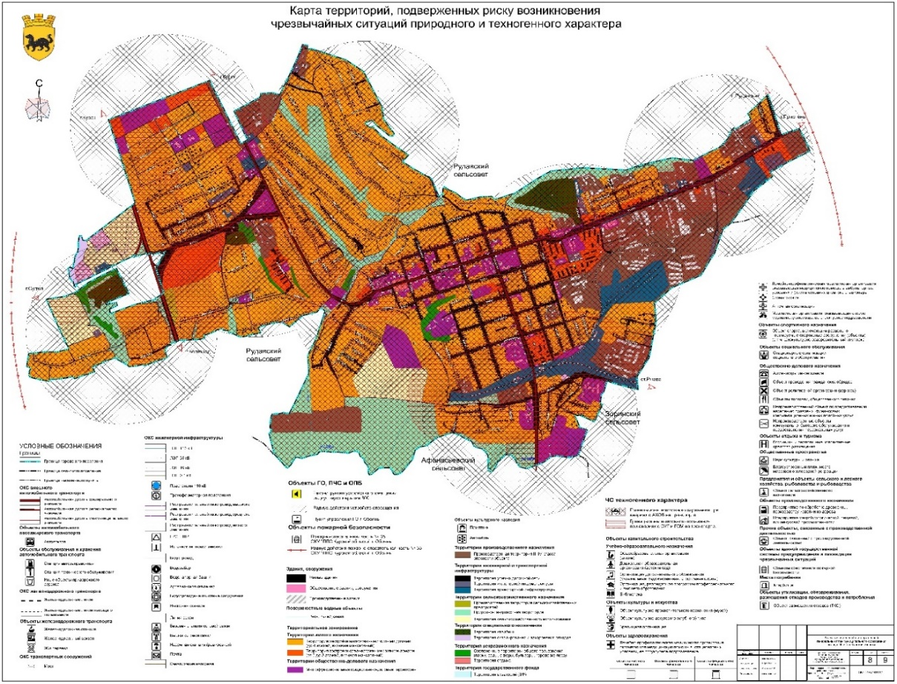 »;

6) Схему границ территорий, подверженных риску возникновения ЧС природного и техногенного характера, признать утратившей силу;

7) Том 2 «Перечень и характеристика основных факторов риска возникновения чрезвычайных ситуаций природного и техногенного характера» считать Томом 3 «Перечень и характеристика основных факторов риска возникновения чрезвычайных ситуаций природного и техногенного характера».

4. План современного использования территории, Схему комплексной оценки территорий, Генеральный план города, Схему зонирования территорий, Схему транспортной инфраструктуры, Схему электроснабжения, Схему средств связи города, Схему водоснабжения, водоотведения, теплоснабжения, Схему газоснабжения, Схему расположения города в системе расселения, Схему инженерной подготовки территории, Проект размещения первой очереди строительства на 5 лет, признать утратившими силу.